GEOCLIC

ACTIVITATS CLIC DE GEOMETRIA AMB

ORDINADOR PER A ALUMNES D'ESO

Jaume Bartrolí Brugués
IES Manuel Carrasco i Formiguera - Barcelona

Octubre de 1998
NOVETATS DE LA VERSIÓ DE MARÇ DE 1999 RESPECTE DE LA D’OCTUBRE DE 1998

S’adverteix que el document que segueix va ser elaborat amb motiu de la primera versió de GEOCLIC (octubre 98). A la versió del març del 99 s’han fet alguns afegits i modificacions no contemplades en el document.
Els afegits i modificacions són:
- S’ha adaptat el GEOCLIC a la versió 3.0 del CLIC. Aquesta versió 3.0 és doncs necessària per al seu funcionament.
- La present versió té 500 activitats, 50 més que la versió anterior.
- S’ha reestructurat el menú principal. Ara té 40 opcions en comptes de 36. Els 4 paquets inserits són:
Paquet 29 : POSICIONS RELATIVES DE RECTES I PLANS
Paquet 36 : VOLUMS DE COSSOS (més elemental que el paquet 37)
Paquet 38 : HISTÒRIA DE LA GEOMETRIA GREGA – 1 (Període clàssic)
Paquet 39 : HISTÒRIA DE LA GEOMETRIA GREGA – 2 (Període alexandrí)
Els paquets 38 i 39 recullen les activitats d’història abans disperses per diferents paquets.
- S’han exclòs dels informes les activitats que no mereixen comptabilitzar (menú, activitats d’observació, ...).
- S’ha millorat la presentació de les pantalles d’inici i de final de cada paquet d’activitats.

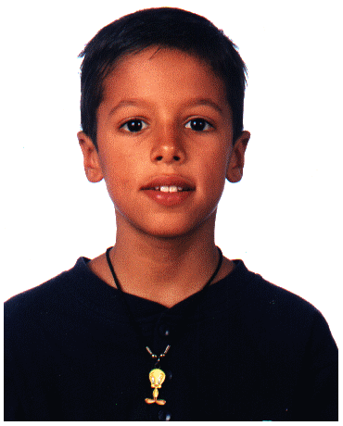

Aprofito aquest afegit per donar les gràcies al nen que l’any 1995 em va descobrir el CLIC, dins del munt de coses que hi havia al Sinera 95.

A més a més, després, aquest mateix nen ha tingut la santa paciència de provar totes les activitats del GEOCLIC. Encara que algunes coses no les haurà entès, alguna garantia tinc que tot “lliga” bé.

Barcelona, març de 1999

ÍNDEX

1.- INTRODUCCIÓ 3

2.- OBJECTIUS DE GEOCLIC 7

3.- ACTIVITATS PER A PRIMÀRIA 11

4.- ACTIVITATS SOBRE ANGLES 12

5.- PERÍMETRES I ÀREES DE FIGURES PLANES 16

6.- CONSTRUCCIONS AMB REGLE I COMPÀS 21

7.- MOVIMENTS EN EL PLA 27

8.- SEMBLANCES EN EL PLA 33

9.- TEOREMES DE L’ALTURA, DEL CATET i DE PITÀGORES 38

10.- ACTIVITATS D’HISTÒRIA DE LA GEOMETRIA 41

11.- TAULA DE MOTS ENCREUATS 45

12.- GEOCLIC INTERN 46

13.- BIBLIOGRAFIA 48

14.- PÀGINES PERSONALS A INTERNET 49

15.- MATERIALS PER A L’AVALUACIÓ 51
INTRODUCCIÓ

GEOCLIC ha estat desenvolupat durant el període llicència per a treballs de recerca i estudis concedida pel Departament d’Ensenyament de la Generalitat de Catalunya durant el curs acadèmic 1997-98 (DOGC 2410 de 10.10.1997).

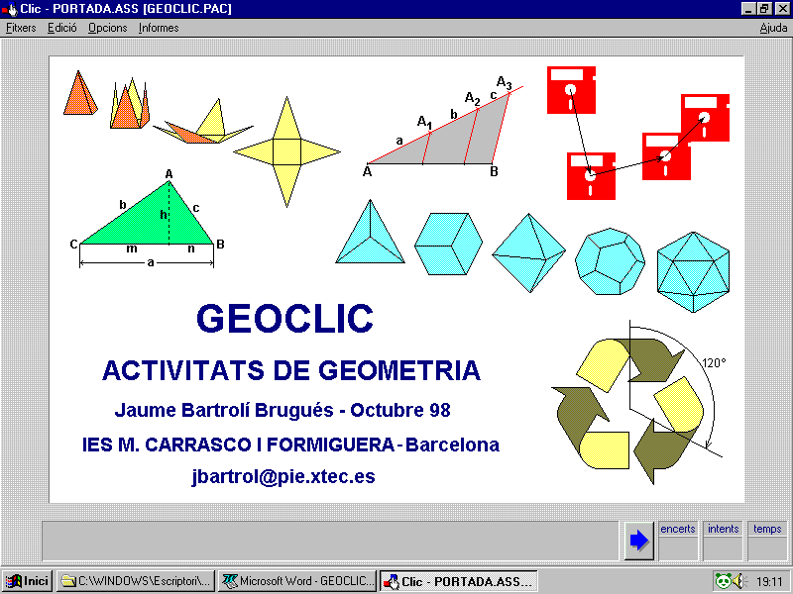
Què és GEOCLIC?
GEOCLIC (GEOmetria i CLIC) és un conjunt de 450 activitats CLIC de geometria. Estan pensades per a alumnes d’ESO, tant per al currículum comú com variable de MATEMÀTIQUES (crèdits variables tipificats L’ALTRA GEOMETRIA i MOVIMENTS EN EL PLA).

Una visió de conjunt
Les activitats estan estructurades en 36 paquets amb unes 13 activitats a cadascun d’ells. El menú principal dona una idea del contingut global:

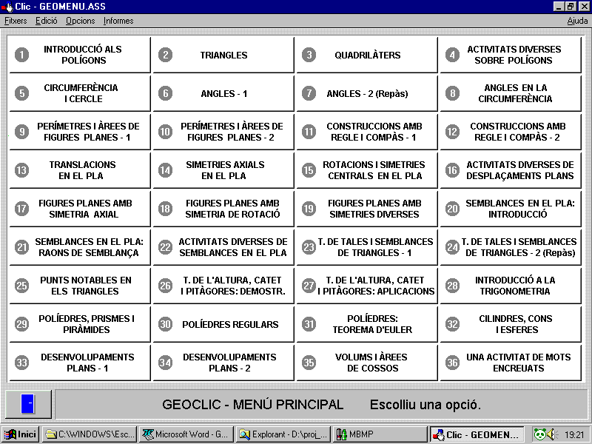
Com són les activitats GEOCLIC?
Seguidament es mostren comentades algunes activitats GEOCLIC:
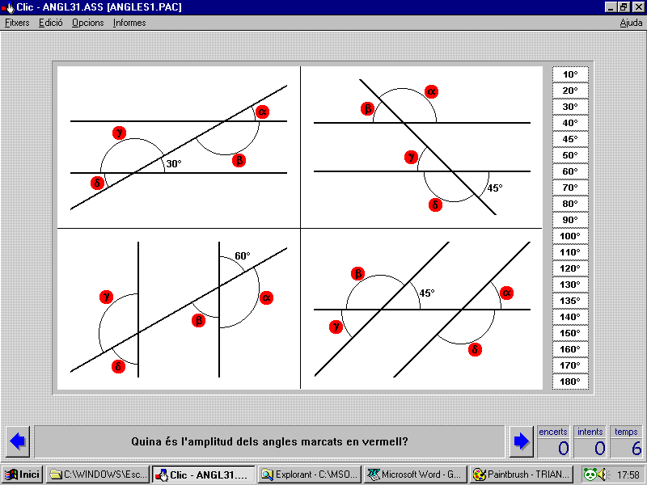
Activitat sobre angles formats per dues rectes paral·leles tallades per una tercera.
Coneguda l’amplitud de certs angles, l’alumne ha de determinar l’amplitud d’altres.

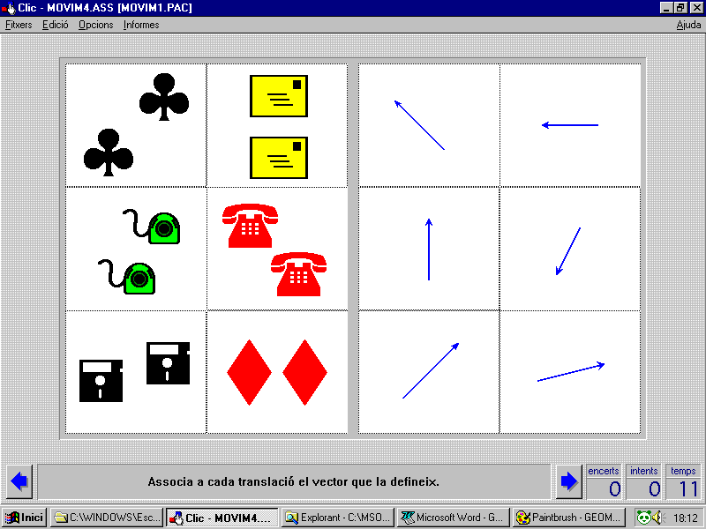Activitat amb translacions.
L’alumne ha d’associar cada translació amb el vector que la defineix.

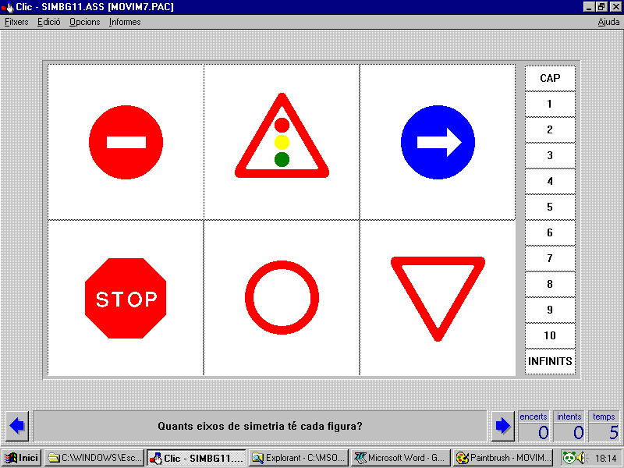Activitat sobre figures amb simetries axials.
L’alumne ha de respondre a la pregunta de quants eixos de simetria té cada figura.

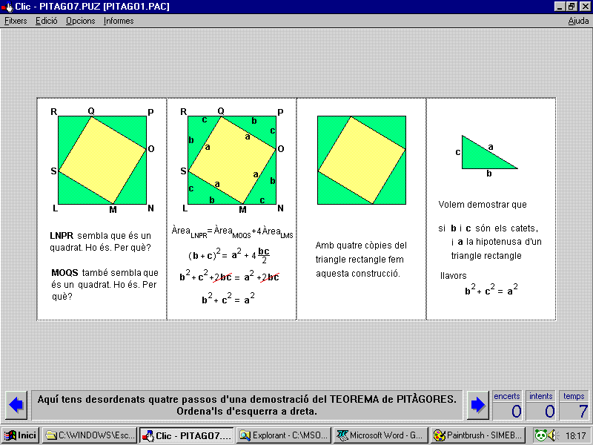
Activitat sobre el Teorema de Pitàgores.
L’alumne ha d’ordenar correctament d’esquerra a dreta aquests quatre passos corresponents a una coneguda demostració del teorema.

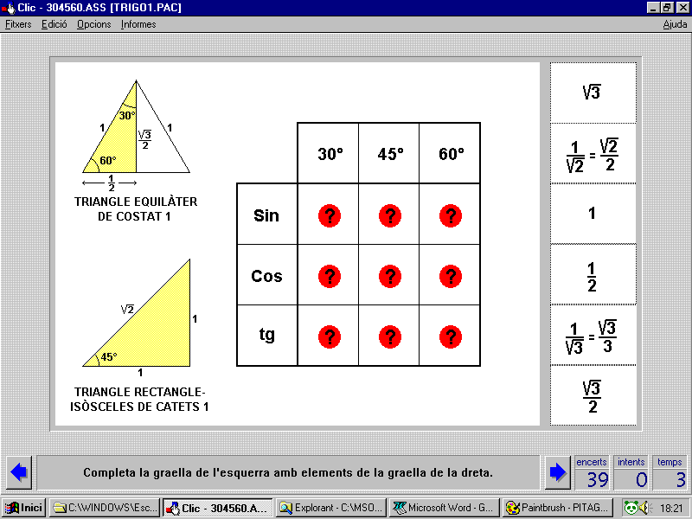
Activitat de Trigonometria.
L’alumne ha de completar la graella amb les raons trigonomètriques de 30º, 45º i 60º. Hi ha dos dibuixos per ajudar-se i els possibles valors apareixen a la dreta.

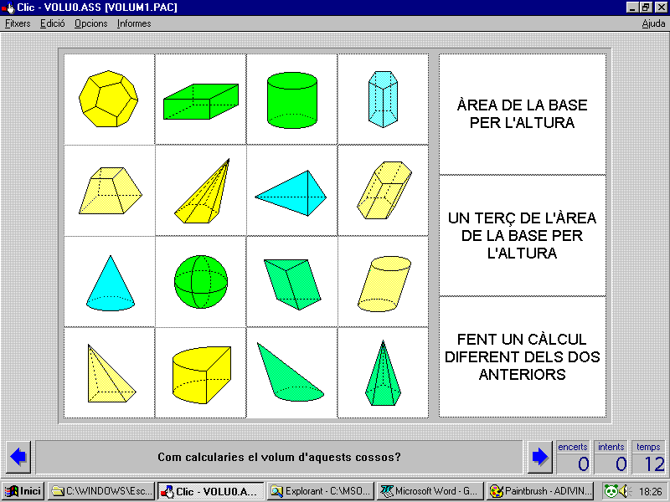
Activitat amb políedres.
L’alumne ha d’escollir com calcularia el volum dels diferents cossos que apareixen a la graella de l’esquerra.

Per què GEOCLIC?
És conegut que una de les innovacions del vigent currículum comú de l’àrea de Matemàtiques és la rellevància que dona a la geometria euclidiana "clàssica" en comparació amb els antics currículums de BUP i EGB. Rellevància que queda enfortida en establir-se dos crèdits variables tipificats amb continguts de geometria ("L'ALTRA GEOMETRIA" i "MOVIMENTS EN EL PLA", sense oblidar-se de la Trigonometria, també objecte d'un crèdit variable tipificat).
Aquesta és una situació nova per a un professorat que pateix certa manca de tradició en l'ensenyament de la geometria i que, a més a més, ho ha de fer amb un alumnat que ja accedeix als estudis secundaris als 12 anys, amb altres problemàtiques derivades de la diversitat a l'aula, etc.
En conseqüència, crec que els professionals de l'ensenyament veuran amb bons ulls qualsevol recurs que ajudi a assolir els objectius del currículum relacionats amb la geometria. La intenció ha sigut que un professor que, durant un període ampli de temps hagi d'explicar geometria a ESO, pugui fer ús d'aquest recurs de forma continuada i no només ocasional. Durant aquest període de temps, i per a cada tema de geometria, tindrà la seguretat de disposar d'un paquet adient d'activitats CLIC.
D’altra banda, el PIE distribueix des de fa anys l'entorn de treball CLIC conjuntament amb algunes activitats de matemàtiques ja desenvolupades.
En el moment de demanar la llicència, juny de 1997, pràcticament no hi havia aplicacions CLIC de geometria i vaig considerar que això constituïa un desaprofitament del les possibilitats d'aquest entorn de treball.

Com s’ha fet GEOCLIC?
La pauta que ha marcat el disseny de les activitats ha sigut cercar correspondències entre els tipus d'activitats CLIC genèriques i els infinitius que apareixen en els objectius terminals del currículum de l’àrea de Matemàtiques de l’ESO (decret 96/1992). Així, per exemple:
- Les associacions normals, complexes o d’identificació s’han utilitzat per dissenyar activitats relacionades pràcticament amb tots els objectius terminals, especialment aquells a on apareixen infinitius com "identificar", "reconèixer", "relacionar" i "interpretar".
- Si apareixen infinitius com "identificar" i "reconèixer", s’han utilitzat sopes de lletres.
- Per a infinitius com "obtenir", "calcular" i "aplicar", associacions tipus resposta escrita.
- Per a infinitius com "definir" i "enunciar", associacions tipus pantalla d'informació, associacions d'exploració i també tipus trencaclosques.
- Finalment, una taula de mots encreuats s’ha posat com a activitat de síntesis.
Per a més detalls sobre com està fet i estructurat GEOCLIC veure l’apartat GEOCLIC INTERN.

Requeriments
Encara que funciona amb qualsevol ordinador que accepti Windows 3.1, l’enorme quantitat de gràfics que manipula fa recomanable usar sistemes 386/486 i preferiblement, Pentium.
Tres coses són fonamentals:
- El programa complet ocupa 5 Mb de disc dur. En cas de no disposar de suficient espai de disc dur, es possible fer una instal·lació parcial.
- El monitor ha d’estar configurat a 600x800 pixels i a 16 o més colors.
- Cal tenir instal·lat l’entorn CLIC versió 2.2 (Sinera 98) o superior.

Antecedents, actualitzacions i suggeriments
GEOCLIC constitueix una ampliació d’un petit paquet anomenat “Activitats de geometria plana” desenvolupat durant el curs 95/96 i inclòs en les edicions 1997 i 1998 de Sinera en Disc. GEOCLIC el substituirà i està prevista la seva distribució tant en l’edició 1999 de Sinera com en el RACÓ del CLIC del web del PIE.
Les errades detectades i els suggeriments es poden dirigir a jbartrol@pie.xtec.es.
OBJECTIUS DE GEOCLIC

Per al disseny de les activitats, s’ha intentat cobrir tots els continguts i objectius del currículum de l’àrea de Matemàtiques per a ESO (Decret 96/1992) relacionats amb la geometria (no analítica).En concret, s’han seleccionat els següents continguts i objectius terminals del citat currículum que segueixen, i s’ha intentat dissenyar activitats que els cobrissin.
Continguts:
Procediments.
3 Ús de models geomètrics.
3.1 Aplicació de models geomètrics per a la interpretació de situacions reals.
3.2 Representació plana de figures espacials i, recíprocament, comprensió de figures espacials a partir de la seva representació plana.
3.3 Generació de figures per transformacions geomètriques i altres mètodes (secció, reunió, intersecció i descomposició).
Fets, conceptes i sistemes conceptuals.
2 El pla i l'espai.
2.1 Elements i organització del pla.
2.2 Elements i organització de l'espai.
2.3 Translacions, girs i simetries en el pla.
2.4 La semblança en el pla.
2.5 Relacions mètriques i trigonomètriques en els triangles i rectangles.
Objectius terminals:
O.T. 25: Identificar i aplicar fórmules per al càlcul de superfícies planes (limitades per segments i arcs de circumferència) i de volums de cossos geomètrics ( prismes, piràmides, cilindres, cons i esferes).
O.T. 29: Identificar figures planes (cercles, polígons i sectors circulars) i espacials (prismes, piràmides, cilindres, cons, esferes, i políedres regulars), construir-ne models a partir de criteris donats i descriure els seus elements i les relacions entre ells.
O.T. 30: Definir conceptes geomètrics elementals (incidència, paral·lelisme, perpendicularitat, angles, moviments i semblança), incorporar-los a la seva expressió i al seu raonament i enunciar relacions entre ells i propietats senzilles.
O.T. 31: Obtenir i utilitzar representacions planes de cossos geomètrics (prismes, piràmides, cilindres, cons, esferes, i políedres regulars) i també, donada una representació plana, saber-la interpretar.
O.T. 32: Reconèixer què són figures semblants i equivalents (en àrea o volum) i els mètodes que cal emprar per obtenir-les.
O.T. 33: Utilitzar correctament aparells de dibuix i mesura (regle, transportador, compàs, programes informàtics) per fer construccions geomètriques planes.
O.T. 34: Aplicar transformacions geomètriques del pla (translacions, simetries puntuals i axials, girs i homotècies) a formes planes limitades per segments i arcs de circumferència.
O.T. 35: Interpretar representacions a escala ( plànols i mapes) i mesurar els elements que contenen, sabent-ne extreure les dades necessàries.
O.T. 36: Obtenir raons trigonomètriques d'angles aguts per mètodes gràfics i, donada una raó trigonomètrica saber trobar l'angle a que correspon. Aplicar-ho a la resolució de triangles rectangles.
O.T. 37: Enunciar i aplicar el Teorema de Tales i les principals relacions mètriques dels triangles rectangles (Teoremes de Pitàgores, del catet i de l'altura).
Pel que fa als objectius, el resultat apareix a la graella següent. Amb una X s’indica quin paquet dels 36 de GEOCLIC treballa un determinat objectiu terminal.

Com es pot veure, s’ha aconseguit desenvolupar activitats per a tots els objectius, a excepció del 35 (Interpretar representacions a escala...), cosa previsible, donades les possibilitats de l’entorn CLIC.
El paquet 36 no toca cap objectiu en concret. O els toca tots, ja que es tracta d’una taula de mots encreuats a on apareixen termes geomètrics (per a més detalls sobre aquesta activitat, veure l’apartat UNA ACTIVITAT DE MOTS ENCREUATS).

Amb més detall, els objectius treballats a GEOCLIC són:

Activitats sobre figures planes (Paquets 1, 2, 3, 4 i 5):
Distingir entre polígons i no polígons.
Distingir entre concavitat i convexitat.
Identificar figures planes concretes (triangles, quadrilàters, polígons regulars, ...).
Identificar elements de les figures planes.
Classificar triangles segons els costats.
Classificar triangles segons els angles.
Classificar quadrilàters segons el paral·lelisme dels costats oposats.
Obtenir relacions entre els elements d’un quadrilàter.
Obtenir relacions entre els elements d’un polígon qualsevol.
Activitats sobre polígons estrellats.
Activitats sobre mosaics.
Identificar elements en una circumferència.
Identificar elements en un cercle.
Reconèixer la posició relativa de recta i circumferència i de dues circumferències.
Reconèixer polígons inscrits/circumscrits en una circumferència.
Reconèixer circumferències inscrites/circumscrites en un polígon.

Activitats sobre angles (Paquets 6, 7 i 8, veure l’apartat ACTIVITATS SOBRE ANGLES):
En figures planes amb certes simetries i certs angles coneguts, determinar altres angles.
Utilitzant que la suma dels tres angles d’un triangle val 180º, calcular l’amplitud de certs angles interiors i exteriors a polígons.
Activitats sobre angles oposats pel vèrtex.
Activitats sobre angles formats per dues rectes paral·leles tallades per una tercera recta.
Suma dels angles interiors d’un polígon.
Activitats sobre angles inscrits i centrals en una circumferència.
Angles formats per radis i rectes tangents a una circumferència.
Angles centrals i interiors en polígons regulars.

Perímetres i àrees de figures planes (Paquets 9 i 10, veure l’apartat PERÍMETRES I ÀREES DE FIGURES PLANES):
Aparellar figures poligonals equivalents en perímetre
Determinar el perímetre de figures poligonals
Identificar i aplicar fórmules per al càlcul de perímetres de figures poligonals.
Aparellar figures poligonals equivalents en àrea
Determinar l’àrea de figures poligonals.
Identificar i aplicar fórmules per al càlcul de l’àrea de figures poligonals.
Determinar el perímetre de figures derivades de la circumferència.
Determinar l’àrea de figures derivades del cercle.
Determinar el perímetre de figures formades per segments i arcs de circumferència.
Determinar l’àrea de figures tancades per segments i arcs de circumferència.

Construccions amb regle i compàs de (Paquets 11 i 12, per a més detalls sobre aquestes activitats, veure l’apartat CONSTRUCCIONS AMB REGLE I COMPÀS):
Mediatriu d’un segment.
Perpendicular a una recta per un punt d’ella mateixa.
Perpendicular a una recta per un punt exterior.
Paral·lela a una recta per un punt exterior.
Divisió d’un segment en parts iguals.
Divisió d’un segment en parts proporcionals.
Bisectriu d’un angle.
Transport d’un angle.
Un triangle coneguts els tres costats.
Un triangle coneguts dos costats i l’angle que formen.
Un triangle coneguts un costat i els dos angles adjacents.
Un triangle equilàter conegut el costat.
Circumferència que passa per tres punts (circumscrita a un triangle).
Centre d’una circumferència.
Hexàgon regular.

Pentàgon regular inscrit en una circumferència.
Moviments en el pla (Paquets 13, 14, 15, 16, 17, 18 i 19, veure MOVIMENTS EN EL PLA):
Identificació de moviments en el pla.
Donat un moviment d’una figura, determinar els elements que el defineixen.
Determinar com queda (o a on queda) una figura si se li aplica un determinat moviment.
Identificar figures amb alguna simetria axial.
En figures amb alguna simetria axial, comptabilitzar el nombre d’eixos de simetria.
Identificar figures amb simetries de rotació.
Identificar figures amb simetria de rotació i el mínim gir que les deixa invariants.
Identificar figures amb simetria central (com a cas particular d’un gir pla de 180º).
Classificar figures tenint en compte alhora la simetria axial i la simetria de rotació.

Semblances en el pla (Paquets 20, 21, 22, 23 i 24, veure l’apartat SEMBLANCES EN EL PLA)):
Identificació de semblances en el pla.
Identificació de figures semblants a una figura donada.
Aparellament de figures semblants.
Completar les dimensions d’una figura conegudes les d’una semblant.
Determinar raons de semblança.
Donada una figura, construir-ne una de semblant amb una determinada raó de semblança.
Determinar segments interceptats entre rectes paral·leles tallades per altres rectes.
Determinar les dimensions de triangles en “posició de Tales”.
Determinar les dimensions de triangles en “posició d’anti-Tales”.
Identificar parells de triangles semblants.

Relacions mètriques en els triangles rectangles (Paquets 26 i 27, per a més detalls sobre aquestes activitats, veure el l’apartat TEOREMA DE L’ALTURA, DEL CATET I DE PITÀGORES):
Demostració del teorema de l’altura.
Demostració del teorema del catet.
Demostració del teorema de Pitàgores per doble aplicació del teorema del catet.
Demostració del teorema de Pitàgores utilitzant el teorema de l’altura.
Demostració del teorema de Pitàgores utilitzant equivalències d’àrees.
Dos demostracions “visuals” del teorema de Pitàgores.
Demostració del teorema de Pitàgores en forma inversa.
Aplicacions dels teoremes de l’altura, del catet i de Pitàgores

Punts notables d’un triangle i introducció a la trigonometria (Paquets 25 i 28):
Distingir entre altures, mitjanes, mediatrius i bisectrius d’un triangle.
Reconèixer i obtenir ortocentres, baricentres, circumcentres i incentres de triangles.
Relacions mètriques en les mitjanes respecte del baricentre.
El circumcentre com a centre de la circumferència circumscrita.
L’incentre com a centre de la circumferència inscrita.
Càlcul de les raons trigonomètriques dels angles aguts d’un triangle rectangle.
Associar una raó trigonomètrica a un angle corresponent.
Conèixer la identitat fonamental Sen²x+Cos²x=1.
Reconèixer i calcular les raons trigonomètriques de 30º, 45º i 60º.

Activitat sobre políedres, cons, cilindres i esferes (Paquets 29, 30, 31 i 32):
Distingir entre políedres i no políedres.
Reconèixer els prismes.
Descriure els elements dels prismes.
Reconèixer les piràmides.
Descriure els elements de les piràmides.
Reconèixer els paral·lelepípedes
Reconèixer els ortòedres
Distingir entre figures rectes i obliqües.
Reconèixer els cinc políedres regulars.
Descriure els elements dels políedres regulars.
Conèixer i aplicar la relació d’Euler entre nombre de cares, d’arestes i de vèrtexs.
Conèixer l’existència de políedres no eulerians.
Reconèixer els cons, els cilindres i les esferes i descriure els seus elements.
Conèixer les figures derivades de l’esfera (casquets, segments esfèrics, ...)
Identificar figures de revolució.
Identificar seccions còniques.
Activitats sobre desenvolupaments plans (Paquets 33 i 34):
Conèixer els possibles desenvolupaments plans de políedres, cilindres, cons i figures derivades.
Associar cossos i els seus desenvolupaments plans.
Per a un determinat cos, reconèixer més d’un desenvolupament pla.
Identificar desenvolupaments plans de cossos impossibles.

Àrees i volums de políedres, cilindres, cons i esferes (Paquet 35):
Identificar i aplicar fórmules per calcular volums de prismes, cilindres, piràmides i cons.
Calcular el volum de prismes i cilindres.
Calcular el volum de piràmides i cons.
Identificar i aplicar fórmules per al càlcul de superfícies de prismes i cilindres.
Calcular la superfície de prismes i cilindres.
Identificar i aplicar fórmules per al càlcul de superfícies de piràmides i cons.
Calcular la superfície de piràmides i cons.
Identificar i aplicar fórmules per al càlcul de volums i superfícies d’esferes.
Calcular volums i superfícies d’esferes.

Activitats d’història, alguns aspectes de la geometria grega (7 activitats en diversos paquets, per a més detalls sobre aquestes activitats, veure l’apartat ACTIVITATS D’HISTÒRIA DE LA GEOMETRIA: ALGUNS ASPECTES DE LA GEOMETRIA GREGA)
Demòcrit d’Abdera (460 a.C. - 370 a.C.): com es suposa que va obtenir la fórmula del volum d’una piràmide com a un terç de l’àrea de la base per l’altura (Paquet 35).
Euclides d’Alexandria (365 a.C. – 300 a.C.): com va demostrar el teorema de Pitàgores en forma inversa (Paquet 26).
Aristarc de Samos (310 a.C. – 230 a.C.): com va calcular, erròniament, que el Sol és dinou vegades més lluny de la Terra que la Lluna (Paquet 28).
Eratòstenes de Cirene (276 a.C. – 197 a.C.): com va calcular la longitud del meridià terrestre (Paquet 8).
Herò d’Alexandria (65 d.C. – 126 d.C.): com va demostrar la llei de la reflexió de la llum usant simetries i el principi de que la llum fa sempre el camí més curt (Paquet 16).
Ptolemeu d’Alexandria (85 d.C. – 165 d.C.): demostració del seu teorema sobre quadrilàters inscrits en una circumferència (Paquet 24).
Pappus d’Alexandria (290 d.C. – 350 d.C.): aplicació dels seus teoremes sobre volums i àrees de cossos de revolució al càlcul del volum i de l’àrea d’un tor (Paquet 35).

ACTIVITATS PER A PRIMÀRIA

Si bé qualsevol professor pot fer una selecció de les activitats que cregui aprofitables en Ensenyament Primari, com a orientació es fa una relació dels paquets més adients per a aquesta etapa. La llista és exhaustiva i, abans que els alumnes els facin, cal que el professor se les hagi mirat i fet una selecció d’activitats.

Paquets 1, 2, 3 i 5 Polígons, triangles, quadrilàters, circumferència i cercle
Paquets 6 i 7 Angles 1 i 2
Paquets 9 i 10 Perímetres i àrees de figures planes 1 i 2
Paquets 11 i 12 Construccions amb regle i compàs 1 i 2
Paquets 13, 14, 15 i 17 Translacions, simetries axials i rotacions en el pla
Paquet 29 i 32 Políedres, prismes i piràmides, cilindres, cons i esferes
Paquets 33 i 34 Desenvolupaments plans 1 i 2

ACTIVITATS SOBRE ANGLES (PAQUETS 6, 7 i 8)

En figures planes amb certes simetries i certs angles coneguts, determinar altres angles.
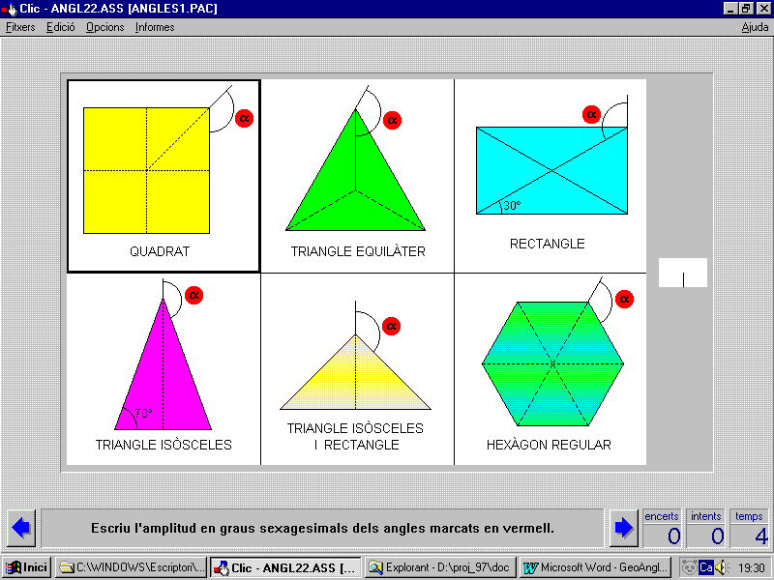

Utilitzant que la suma dels tres angles d’un triangle val 180º, calcular l’amplitud de certs angles interiors i exteriors a polígons.
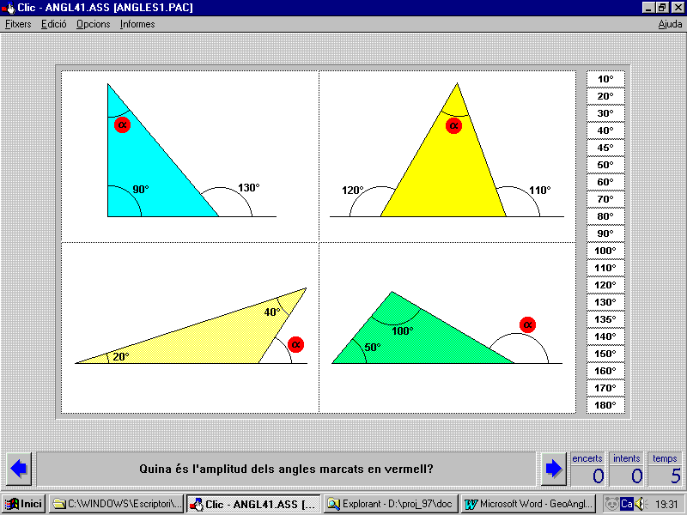
Activitats sobre angles oposats pel vèrtex.

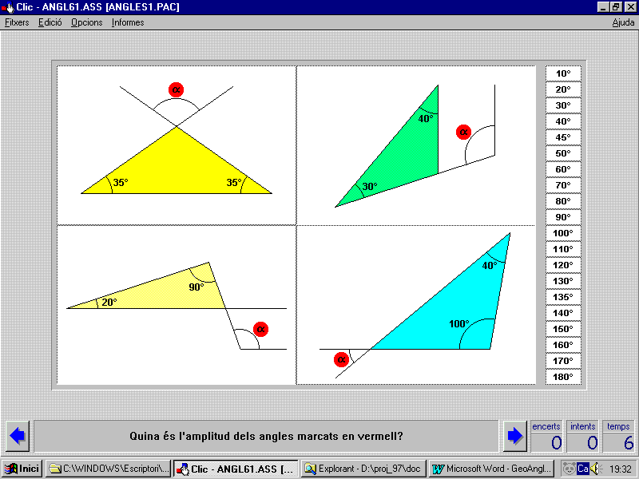

Activitats sobre angles formats per dues rectes paral·leles tallades per una tercera recta.

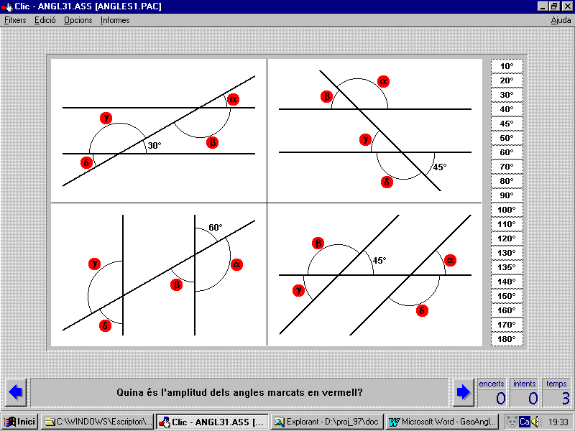
Suma dels angles interiors d’un polígon.

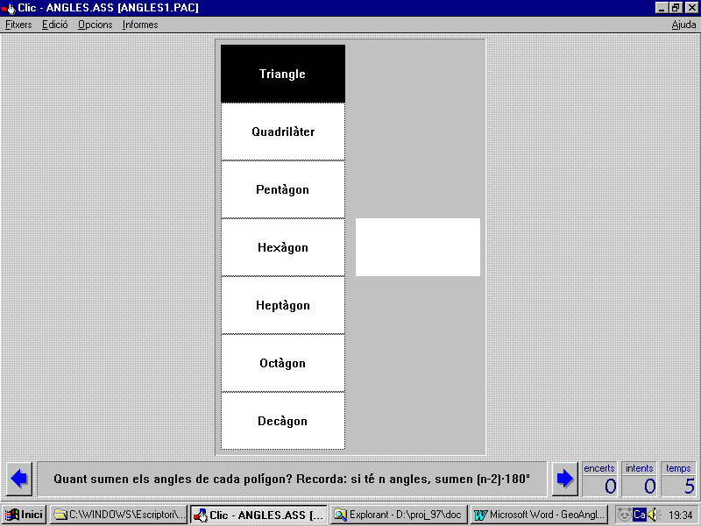

Activitats sobre angles inscrits i centrals en una circumferència.

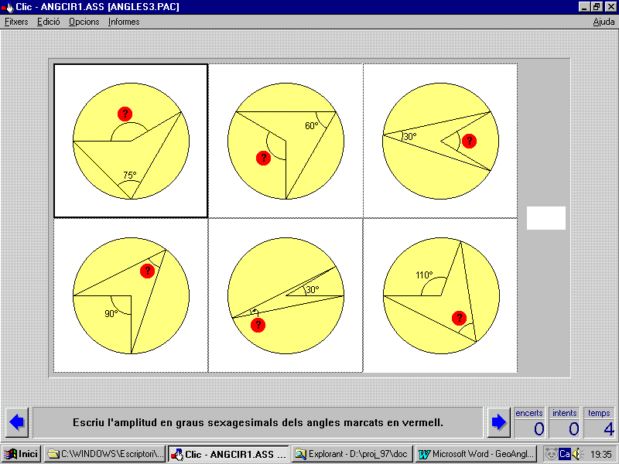
Angles formats per radis i rectes tangents a una circumferència.

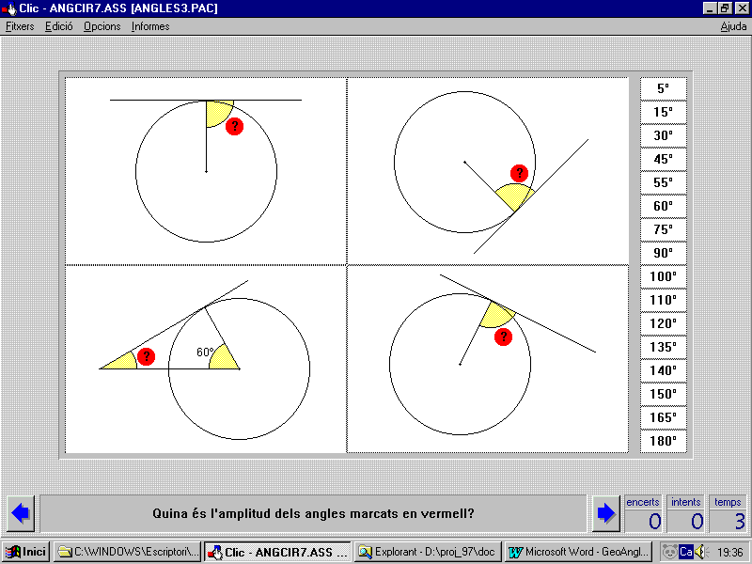

Angles centrals i interiors en polígons regulars.

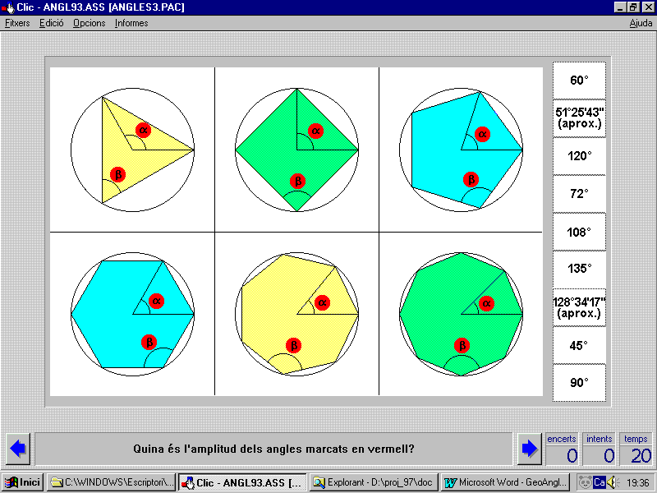
PERÍMETRES I ÀREES DE FIGURES PLANES (PAQUETS 9 i 10)

Aparellar figures poligonals equivalents en perímetre
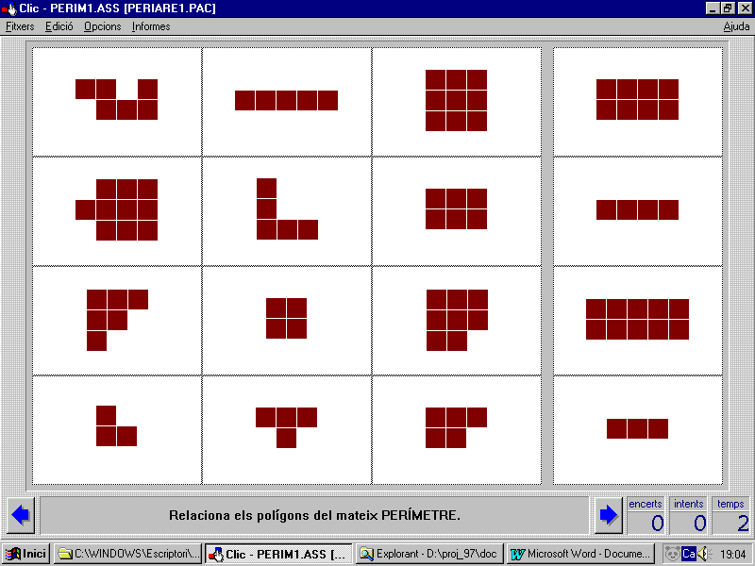

Determinar el perímetre de figures poligonals
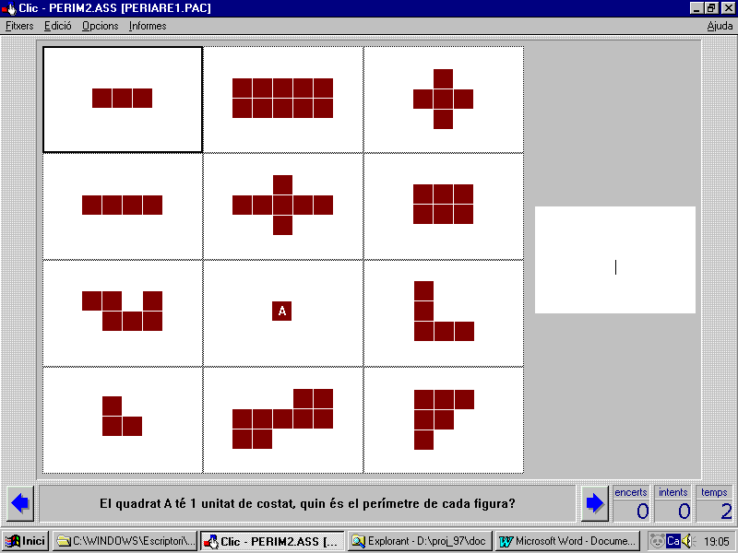
Identificar i aplicar fórmules per al càlcul de perímetres de figures poligonals.

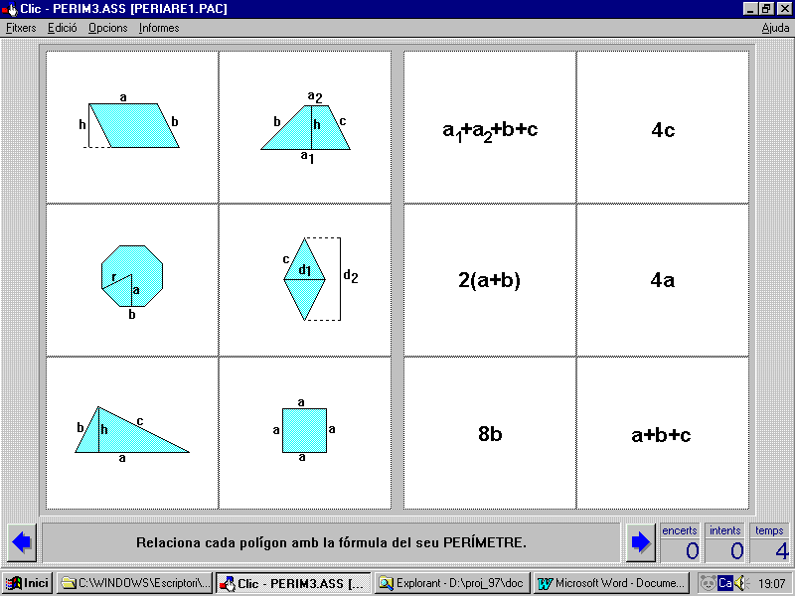

Aparellar figures poligonals equivalents en àrea.

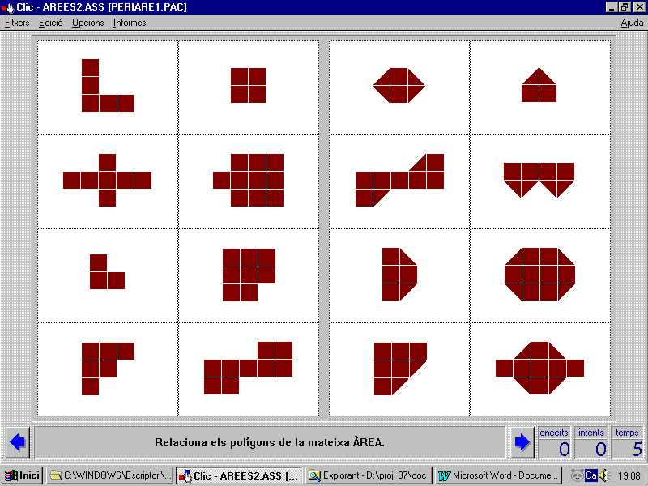
Determinar l’àrea de figures poligonals.

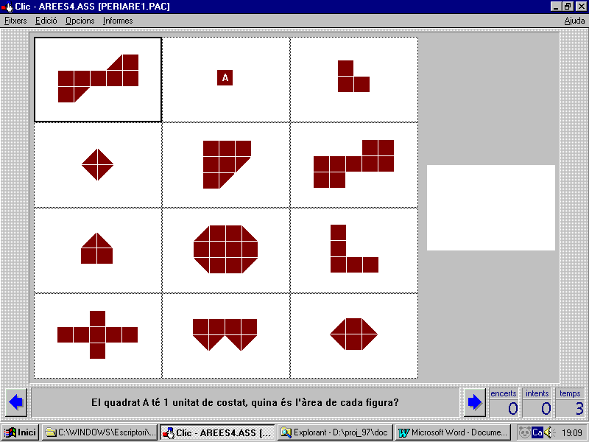

Identificar fórmules per al càlcul de l’àrea de figures poligonals.

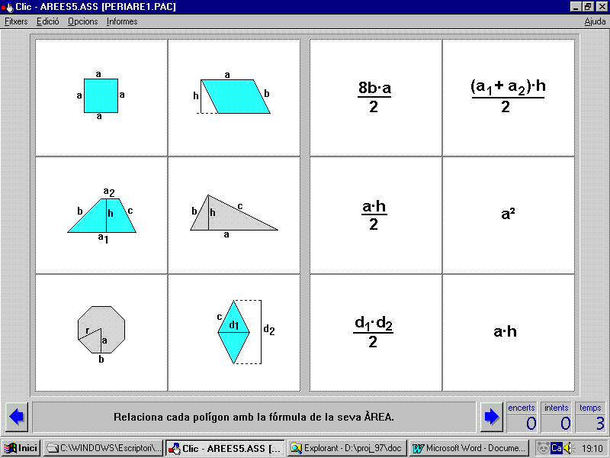
Calcular el perìmetre i l’àrea de figures planes poligonals diverses.

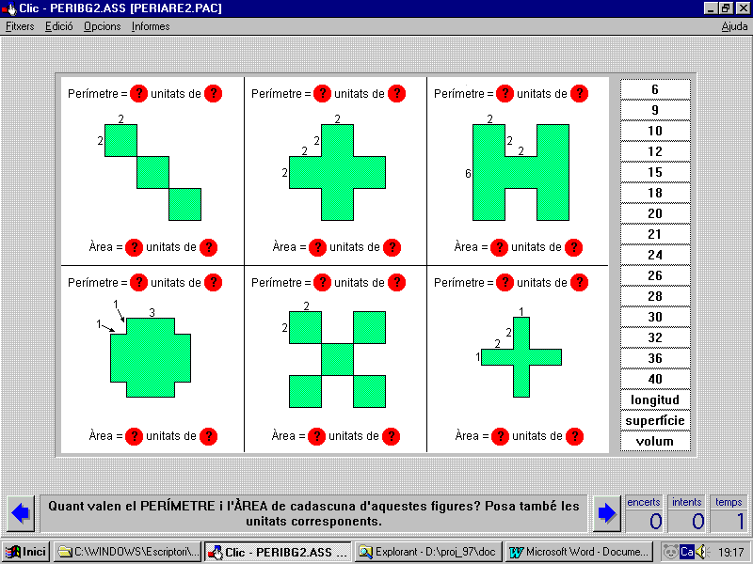

Determinar el perímetre de figures derivades de la circumferència i l’àrea de figures derivades del cercle.
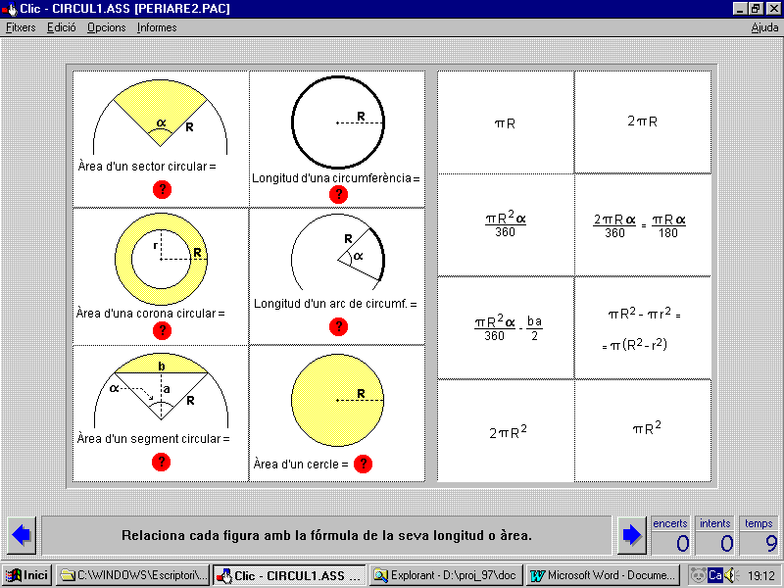
Determinar el perímetre de figures formades per segments i arcs de circumferència.

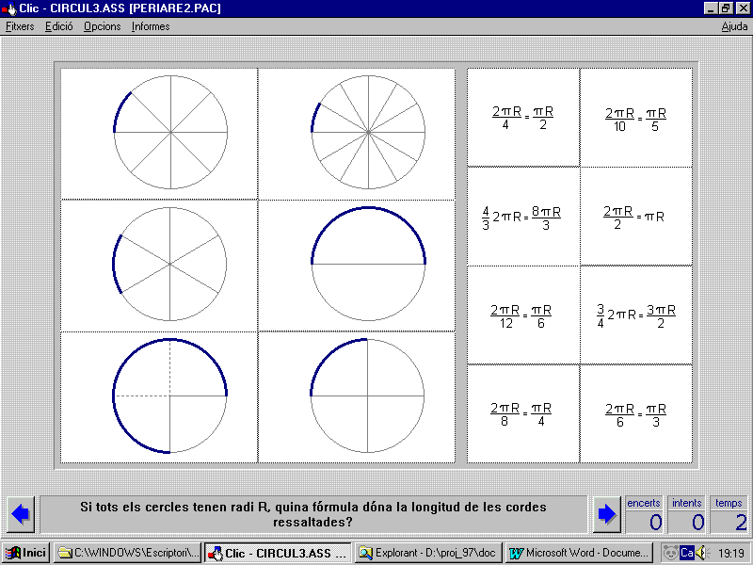

Determinar l’àrea de figures tancades per segments i arcs de circumferència.

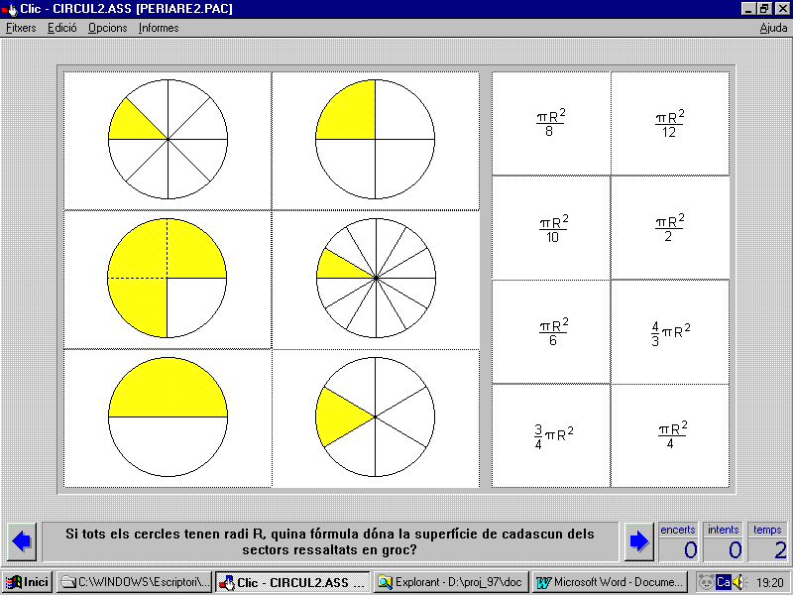

CONSTRUCCIONS AMB REGLE I COMPÀS
(PAQUETS D’ACTIVITATS 11 i 12)

En aquestes activitats es donen les pautes per realitzar 16 construccions. A les pàgines següents hi ha una relació detallada d’elles. Com a característiques generals, les construccions es realitzen en quatre passos i per a cada construcció hi ha quatre activitats possibles:

- Una activitat purament descriptiva: clicant consecutivament sobre quatre caselles numerades de l’1 al 4, apareixen en pantalla els quatre passos de la construcció. En cada casella apareix un dibuix amb part de la construcció, cada cop en estat més avançat, junt amb una petita explicació.

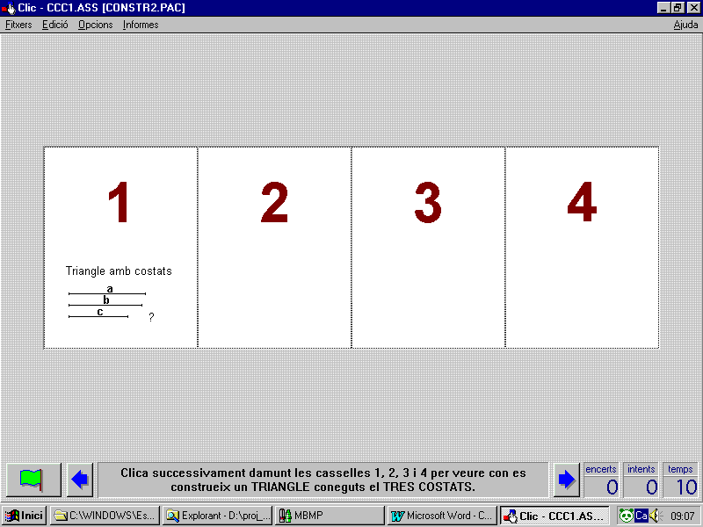

L’actvitat resolta és:

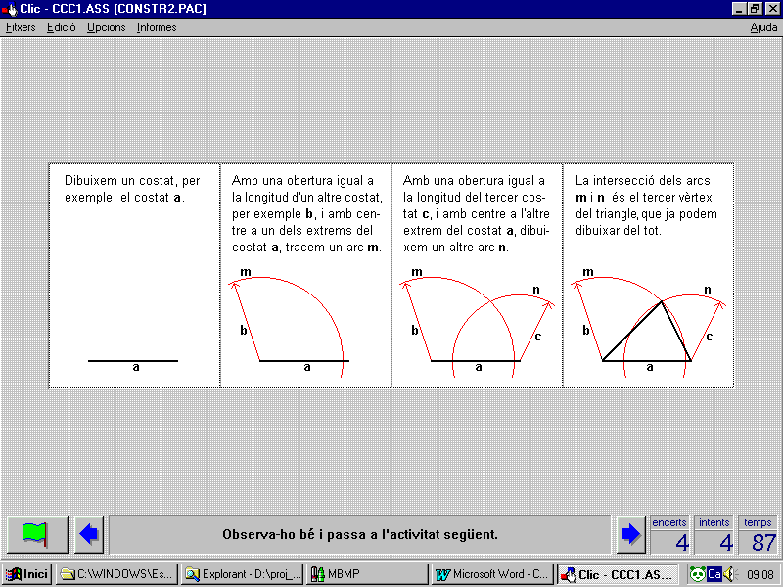

SUGGERÈNCIA: amb una pantalla d’aquest tipus al davant, es poden aprofitar les funcions multitasca de Windows i dir a l’alumne:

“Minimitza aquesta pantalla de GEOCLIC i entra en el CABRI (o altre programa) per fer una pràctica concreta d’aquesta construcció. Si en algun moment tens algun dubte, torna a la pantalla de GEOCLIC per veure el que has de fer.”
- Una activitat de trencaclosques: en pantalla apareixen desordenats els quatre passos i l’alumne els ha d’ordenar d’esquerra a dreta.

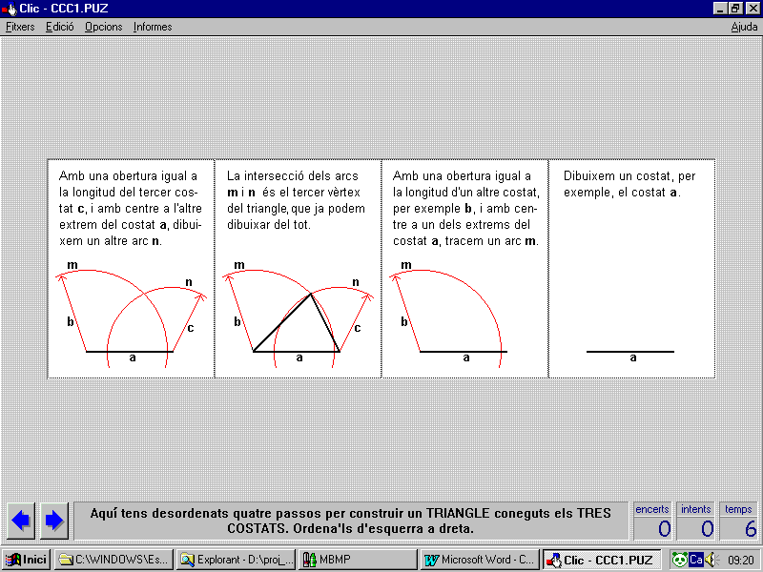

- Una activitat d’associació: en una graella apareixen ordenades les quatre explicacions, i en una altra desordenats el dibuixos. S’ha ha de portar cada dibuix sota l’explicació respectiva.

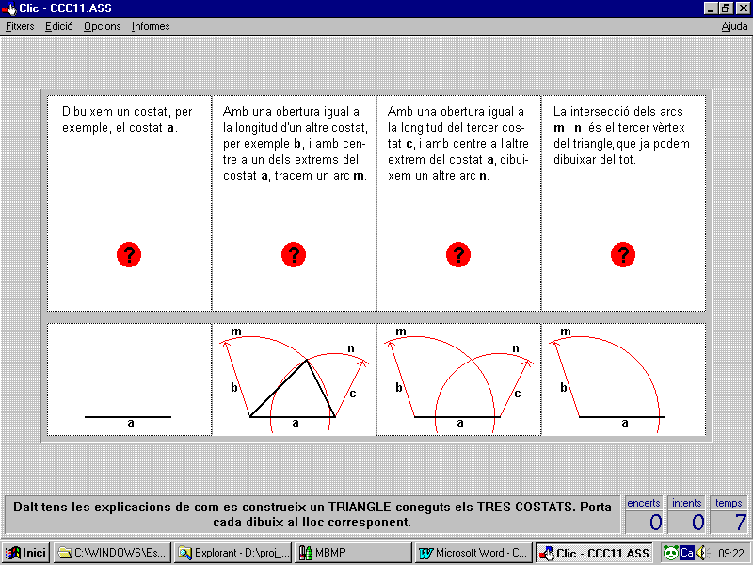

- Una associació (inversa de l’anterior): en una graella apareixen ordenats els dibuixos, en l’altra desordenades les explicacions. S’ha de portar cada explicació damunt el dibuix.

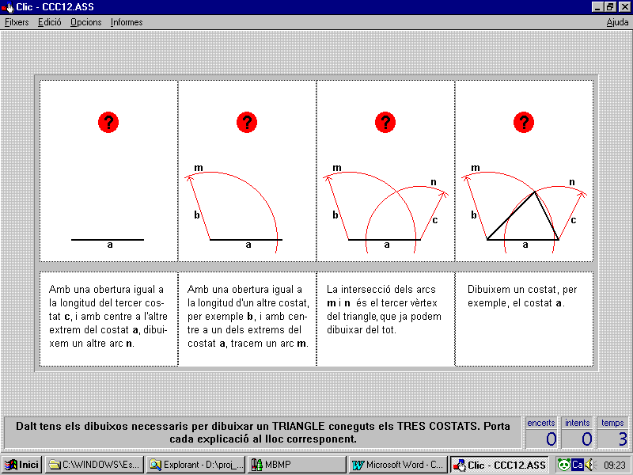
1.- MEDIATRIU D’UN SEGMENT
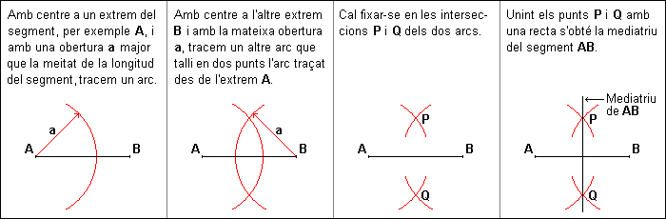

2.- PERPENDICULAR A UNA RECTA PER UN PUNT D’ELLA MATEIXA
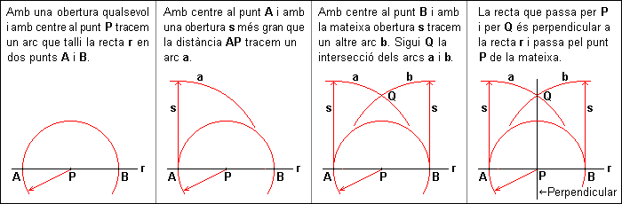

3.- PERPENDICULAR A UNA RECTA PER UN PUNT EXTERIOR
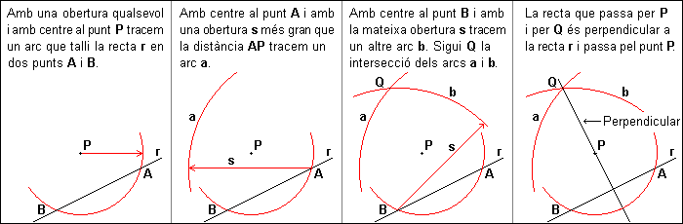

4.- PARAL·LELA A UNA RECTA PER UN PUNT EXTERIOR
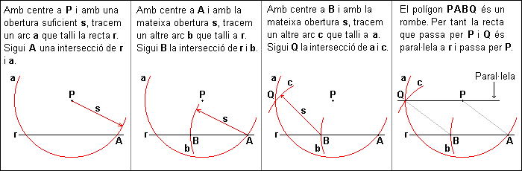
5.- DIVISIÓ D’UN SEGMENT EN PARTS IGUALS
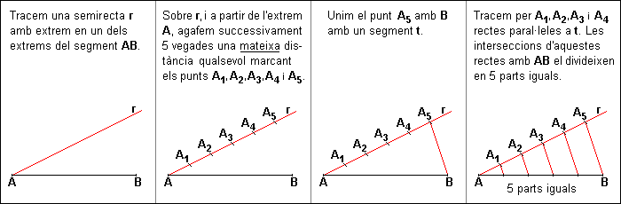

6.- DIVISIÓ D’UN SEGMENT EN PARTS PROPORCIONALS
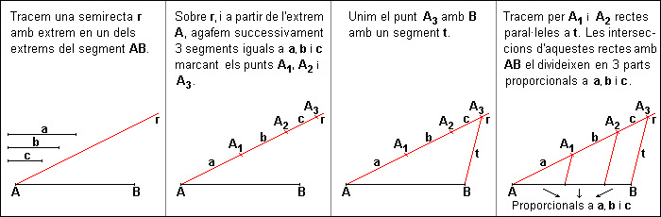

7.- BISECTRIU D’UN ANGLE
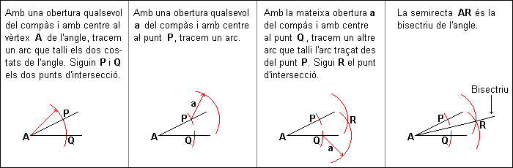

8.- TRANSPORT D’UN ANGLE
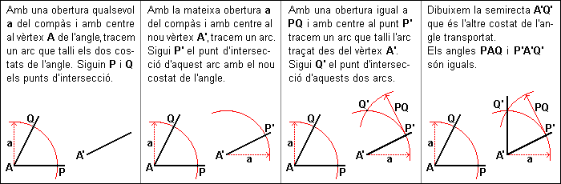
9.- UN TRIANGLE CONEGUTS ELS TRES COSTATS
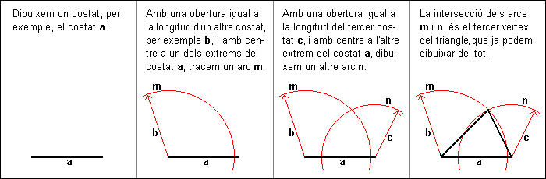

10.- UN TRIANGLE CONEGUTS DOS COSTATS I L’ANGLE QUE FORMEN
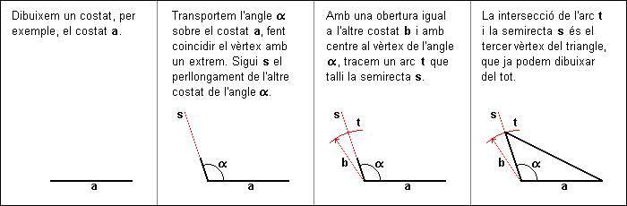

11.- UN TRIANGLE CONEGUTS UN COSTAT I ELS DOS ANGLES ADJACENTS
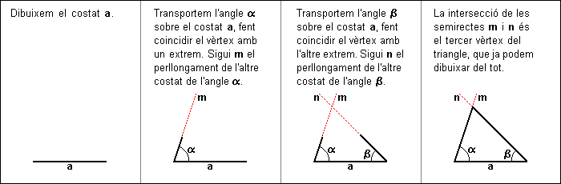

12.- UN TRIANGLE EQUILÀTER CONEGUT EL COSTAT
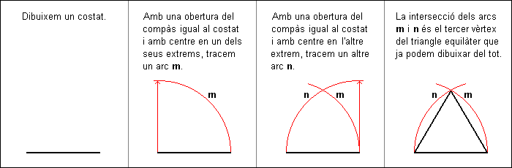
13.- CIRCUMFERÈNCIA QUE PASSA PER TRES PUNTS (CIRCUMSCRITA A UN TRIANGLE)
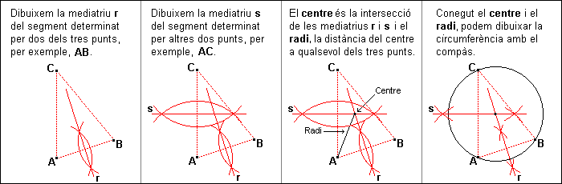

14.- CENTRE D’UNA CIRCUMFERÈNCIA
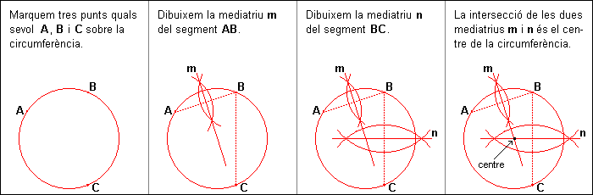

15.- HEXÀGON REGULAR
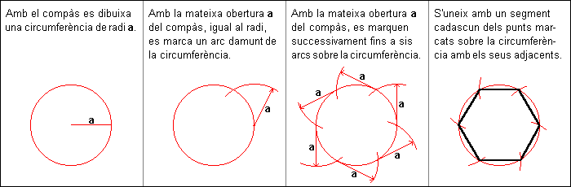

16.- PENTÀGON REGULAR INSCRIT EN UNA CIRCUMFERÈNCIA
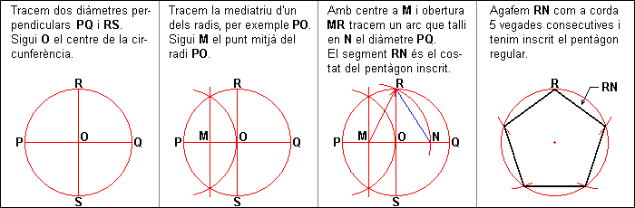
MOVIMENTS EN EL PLA (PAQUETES 13, 14, 15, 16, 17, 18 i 19)

Identificació de moviments en el pla.

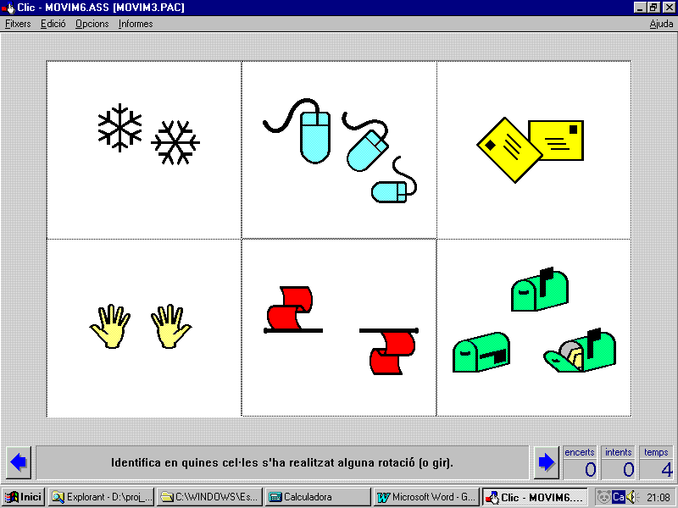

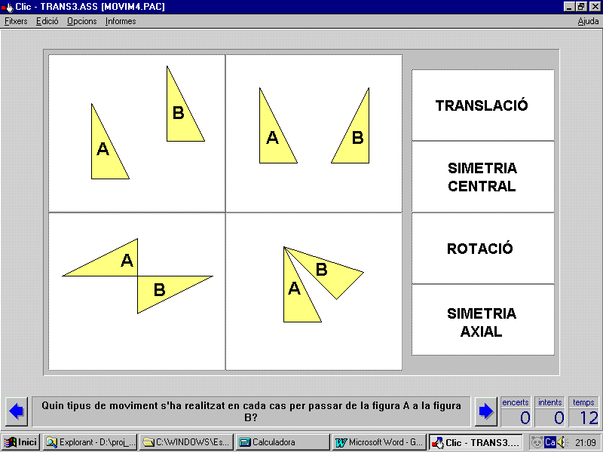
Donat un moviment d’una figura, determinar els elements que el defineixen.

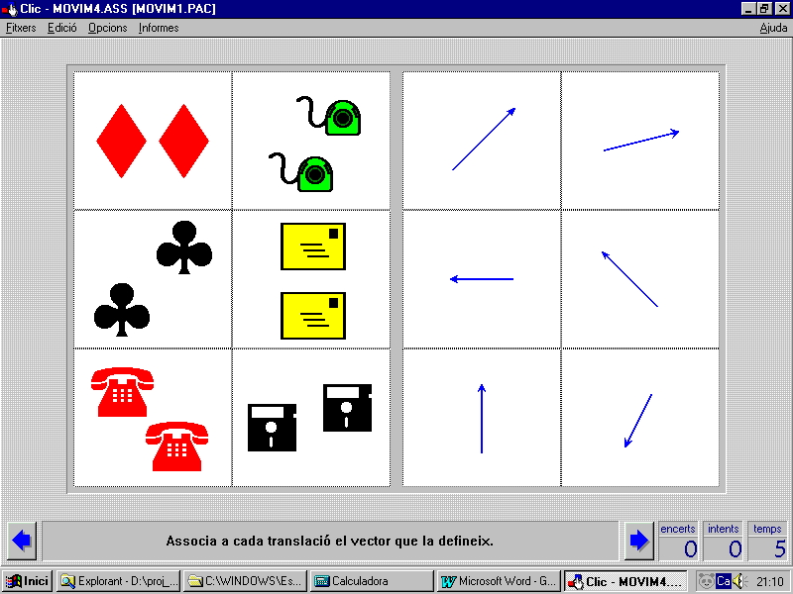

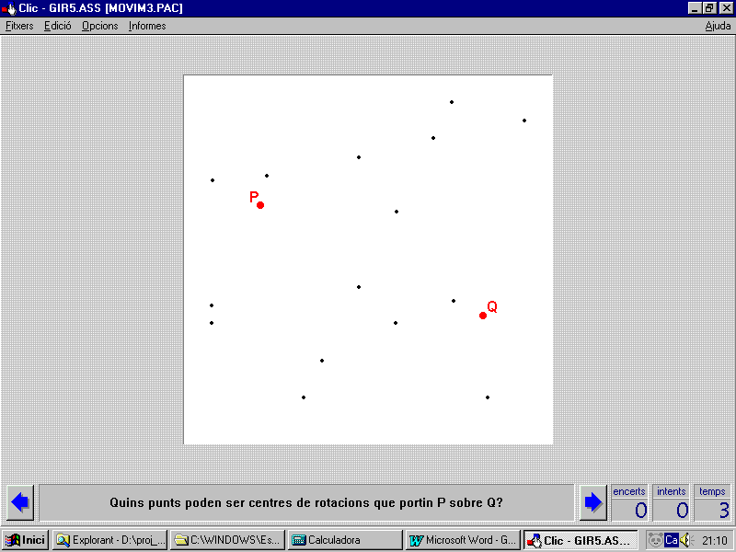

Determinar com queda (o a on queda) una figura plana si se li aplica un determinat moviment

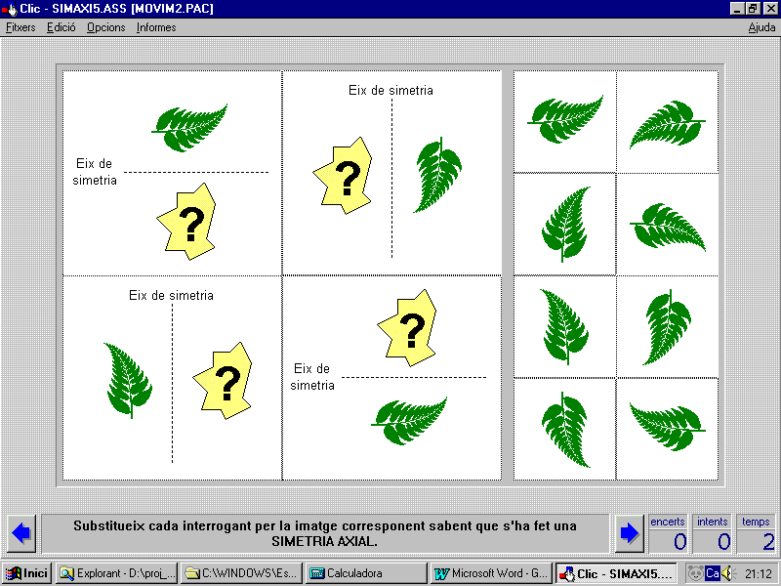

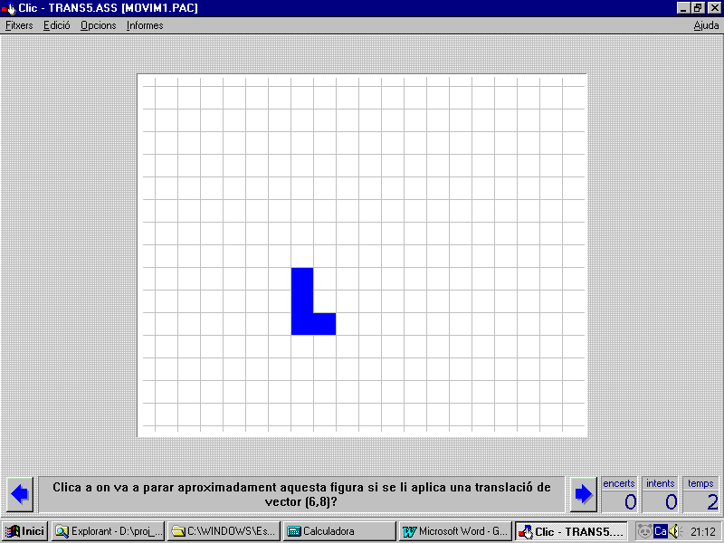

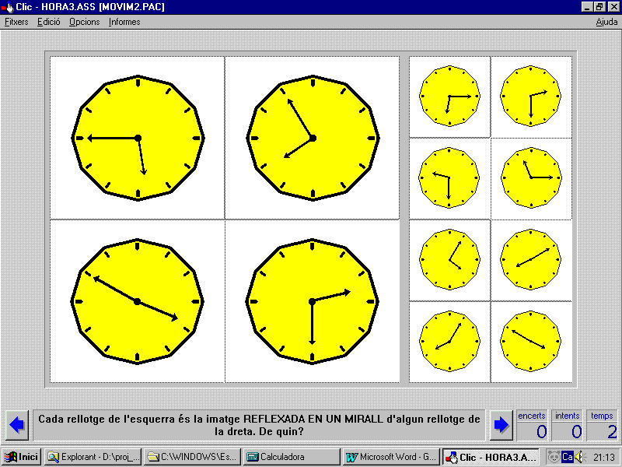

Identificar figures amb alguna simetria axial.

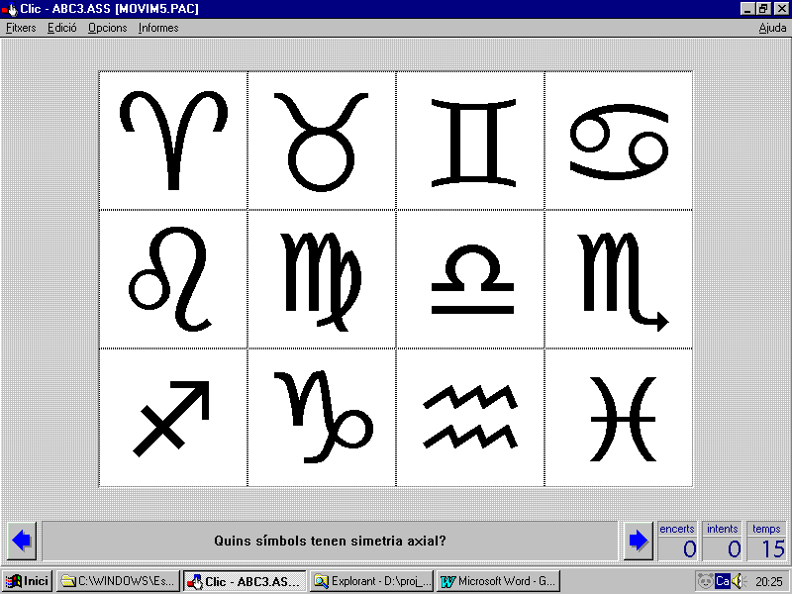

En figures amb alguna simetria axial, comptabilitzar el nombre d’eixos de simetria

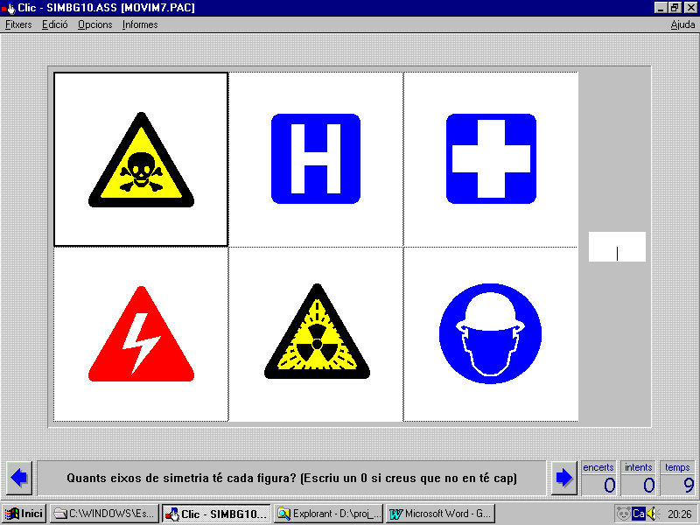

Identificar figures amb simetria de rotació i determinar la rotació més petita que les deixa invariants.

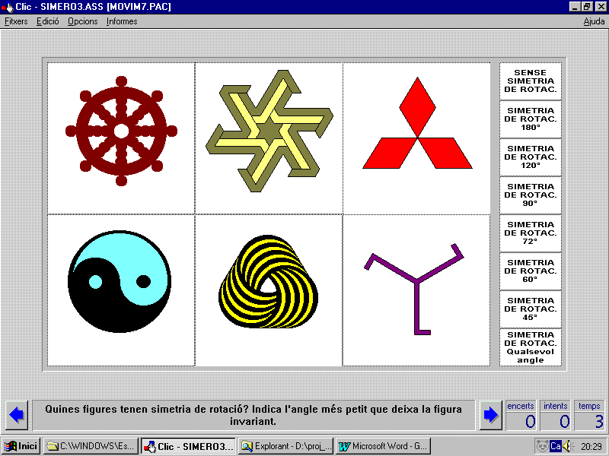
Identificar figures amb simetria central (com a cas particular d’una rotació plana de 180º).

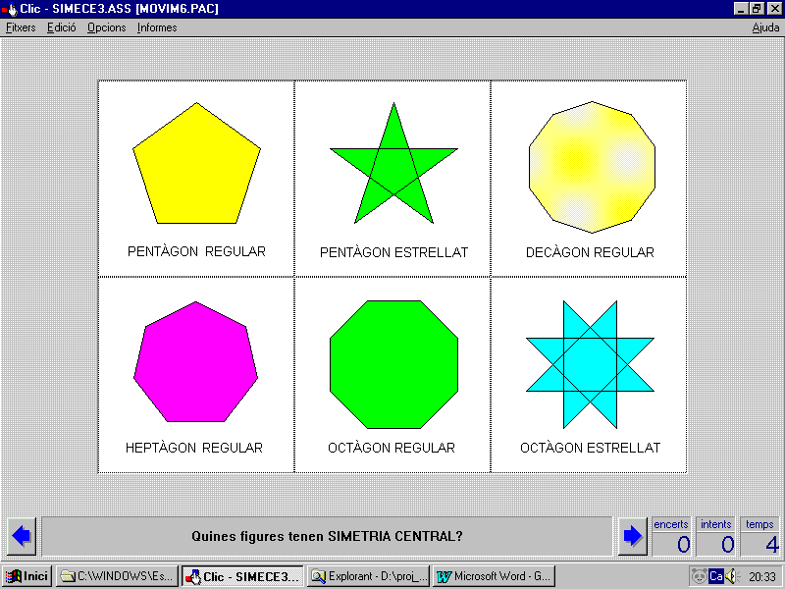

Classificar figures tenint en compte alhora la simetria axial i la simetria de rotació.

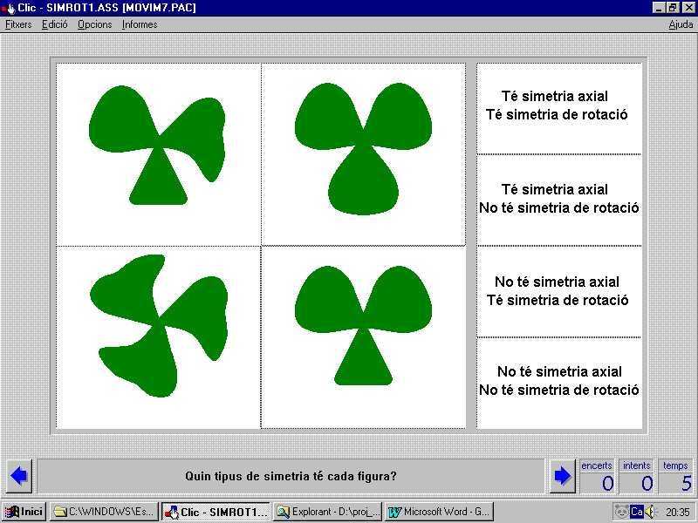

SEMBLANCES EN EL PLA (PAQUETS 20, 21, 22, 23 i 24)

Identificació de semblances en el pla.

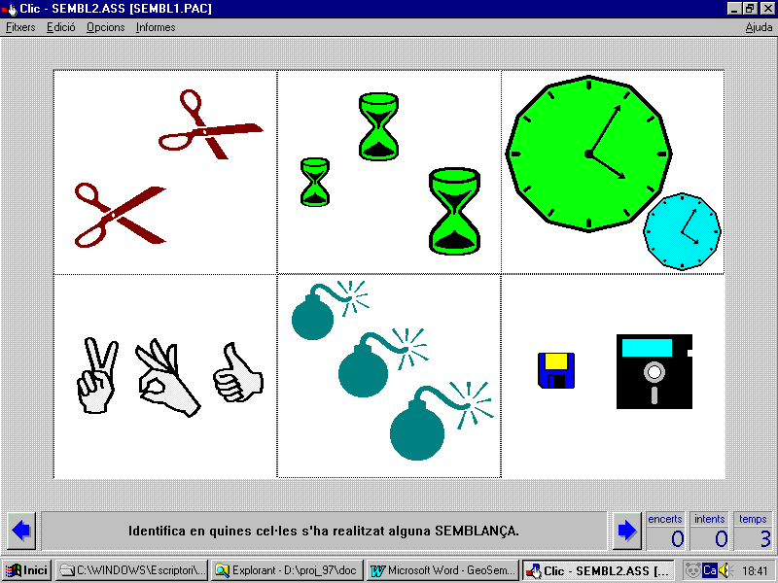

Identificació de figures semblants a una figura donada.

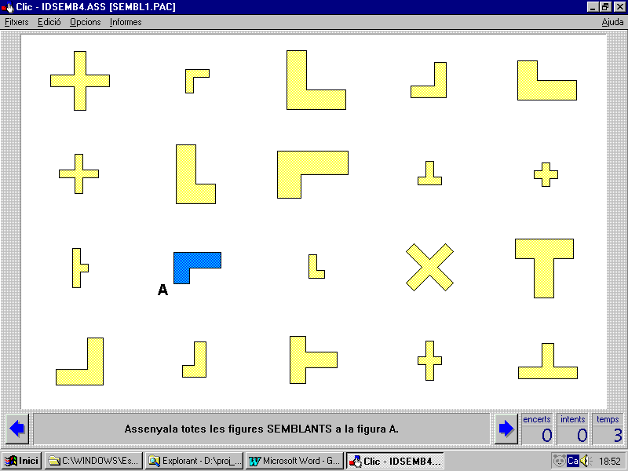
Aparellament de figures semblants.

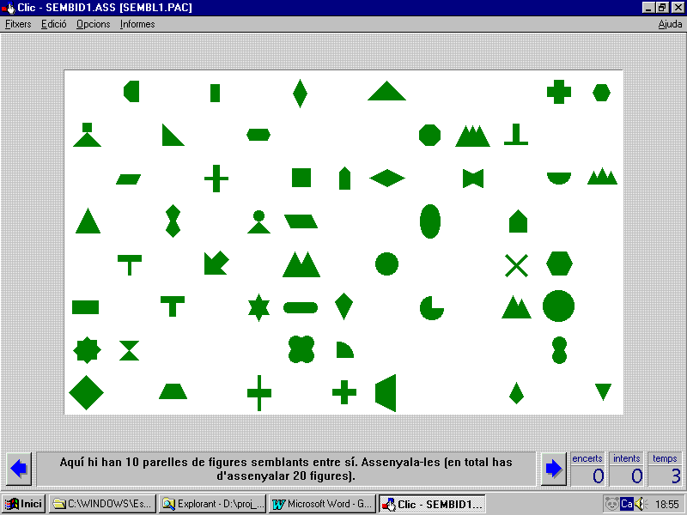

Completar les dimensions d’una figura conegudes les d’una semblant.

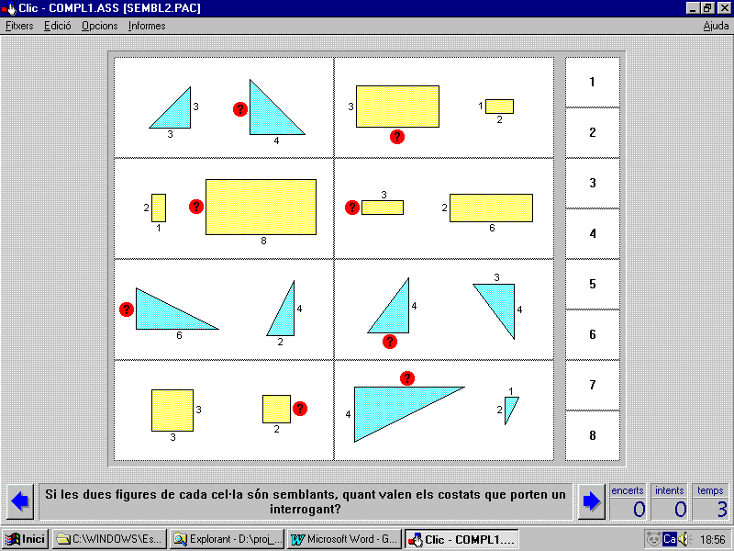
Determinar raons de semblança.

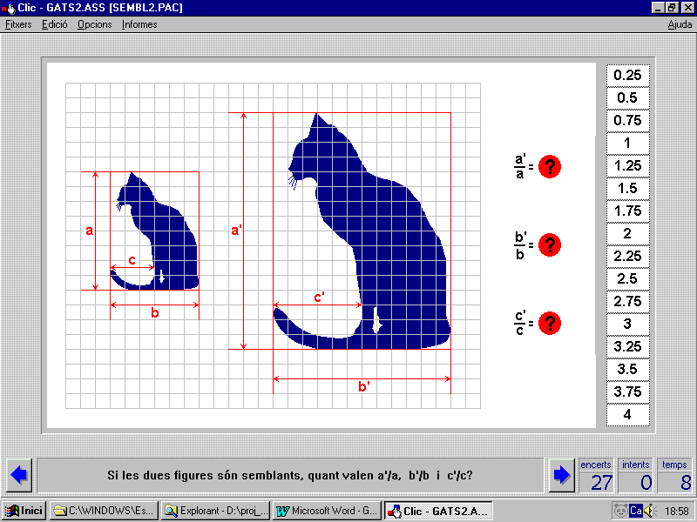

Donada una figura, construir-ne una de semblant amb una determinada raó de semblança.

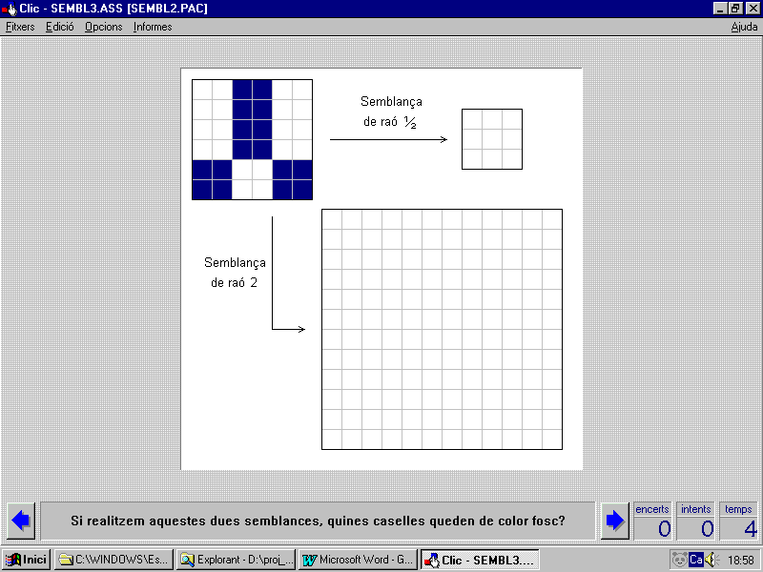
Determinar segments interceptats entre rectes paral·leles tallades per altres rectes.

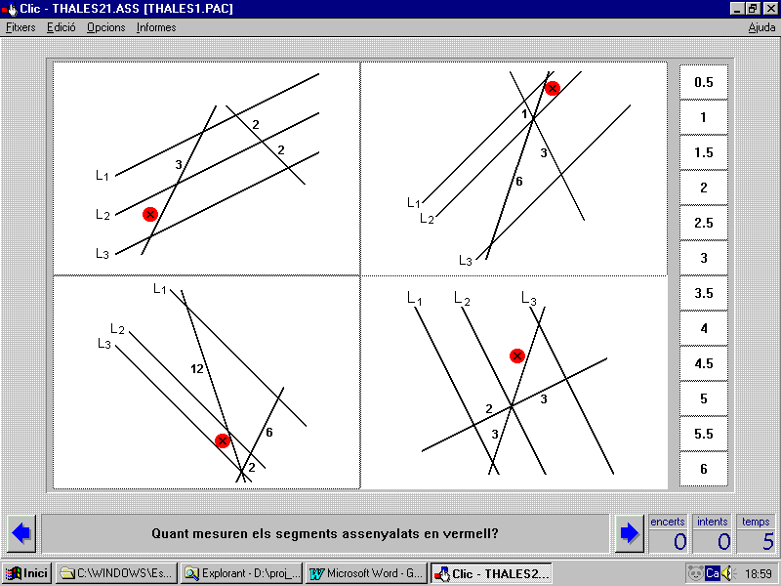

Determinar les dimensions de triangles en “posició de Tales”.

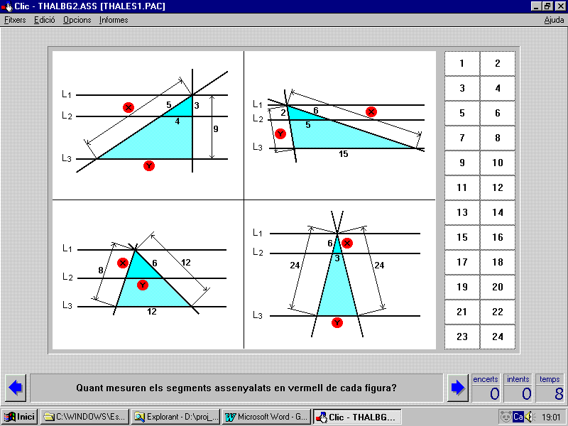
Determinar les dimensions de triangles en “posició d’anti-Tales”.

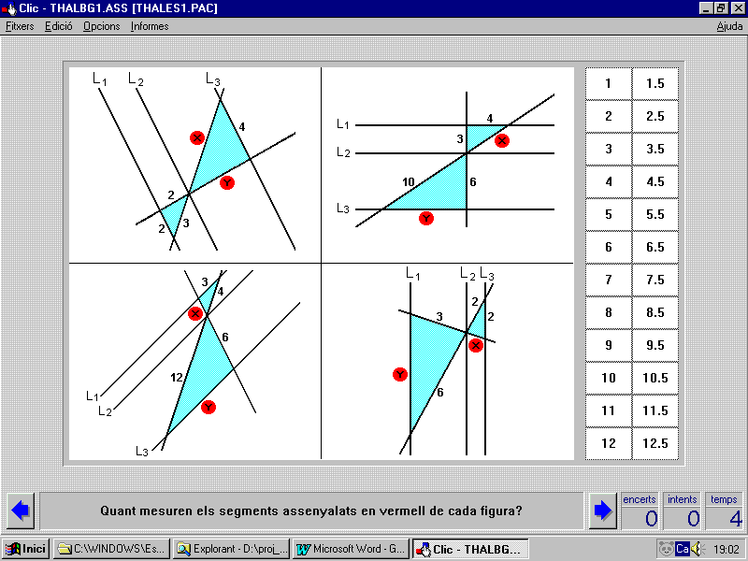

Identificar parells de triangles semblants.

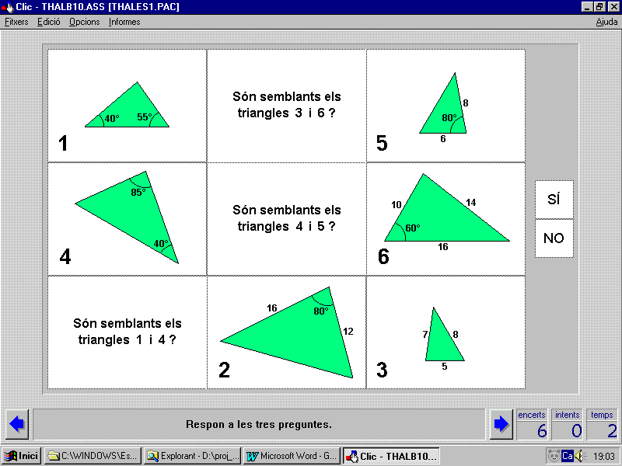

TEOREMES DE L’ALTURA, DEL CATET I DE PITÀGORES (PAQUETS 26 i 27)

El fet que l’objectiu terminal 37 del currículum de l’àrea de Matemàtiques es conformi amb que els alumnes sàpiguen enunciar i aplicar les principals relacions mètriques dels triangles rectangles, teorema de Pitàgores, del catet i de l’altura, representa un desaprofitament de les possibilitats d’aquests teoremes per mostrar el que s’ha d’entendre per una demostració matemàtica, i així de passada contribuir a assolir el que diu l’objectiu terminal 7 del mateix currículum (Provar relacions o propietats senzilles raonant-les de manera deductiva a partir d’unes premisses establertes).

A fi i efecte d’aprofitar aquests teoremes per mostrar a l’alumnat el que és una demostració matemàtica, s’han preparat diverses activitats. Totes aquestes activitats es redueixen a dos tipus:

- Unes de tipus descriptiu: clicant ordenadament sobre cel·les numerades de l’1 al 4 (o de l’1 al 6), i es mostren successius passos de la corresponent demostració del teorema.
- Unes de tipus trencaclosques: apareixen desordenats els 4 o 6 passos de la demostració i s’han d’ordenar d’esquerra a dreta i de dalt a baix.

Com a orientació del que es trobarà, a continuació es mostren les pantalles finals de les 7 activitats.

Teorema de l’altura
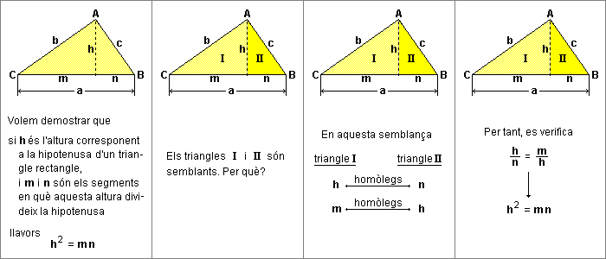

Teorema del catet
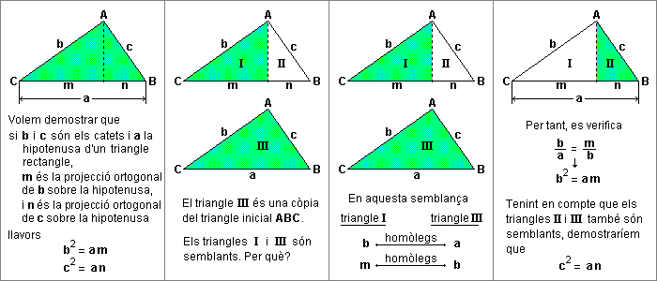
Demostració del teorema de Pitàgores per doble aplicació del teorema del catet
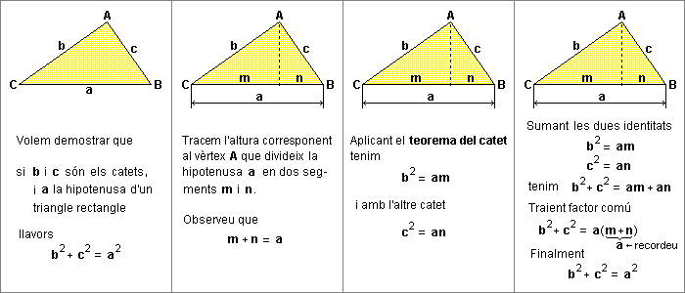

Demostració del teorema de Pitàgores utilitzant el teorema de l’altura
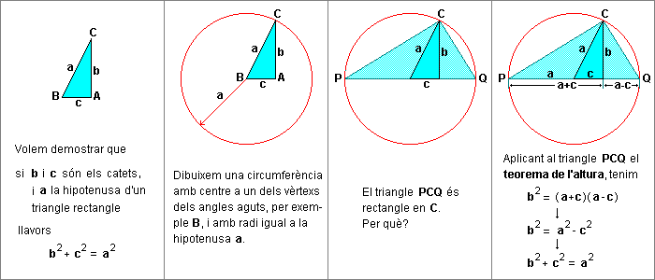

Demostració del teorema de Pitàgores utilitzant equivalències d’àrees
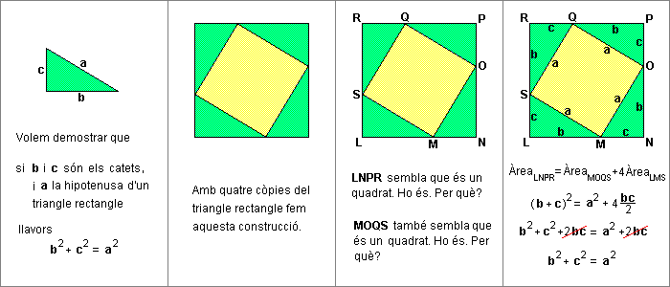
Una demostració “visual” del teorema de Pitàgores
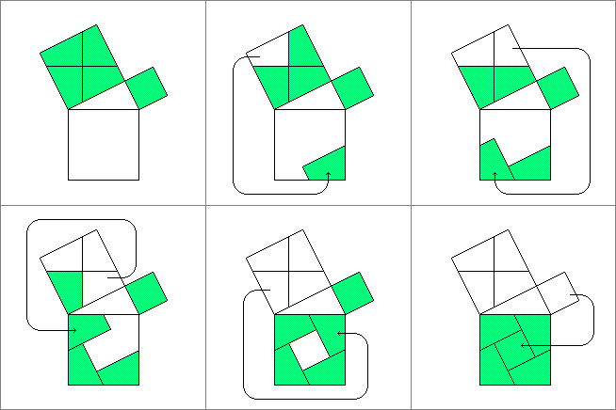

Una altra demostració “visual” del Teorema de Pitàgores
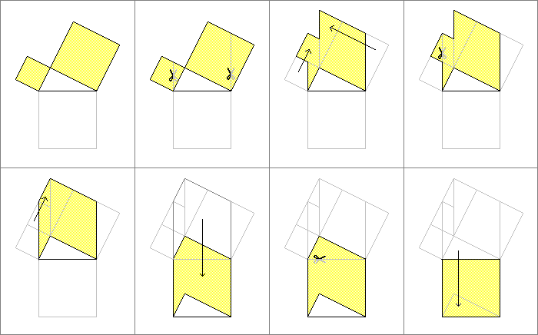

També s’inclou la demostració d’Euclides del teorema de Pitàgores en forma inversa (Euclides I.48, última proposició del llibre 1r. dels Elements). Veure l’apartat ACTIVITATS D’HISTÒRIA: ALGUNS ASPECTES DE LA GEOMETRIA GREGA.
ACTIVITATS D’HISTÒRIA DE LA GEOMETRIA:
ALGUNS ASPECTES DE LA GEOMETRIA GREGA

A GEOCLIC hi ha 7activitats que mostren les aportacions de 7 matemàtics grecs a la geometria: càlculs geogràfics i astronòmics, i demostracions de fórmules i/o teoremes. Cada activitat està situada dins un paquet d’activitats amb les que hi té alguna relació.

Totes les activitats tenen la mateixa estructura: s’ha de clicar ordenadament sobre cel·les numerades de l’1 al 4 (o de l’1 al 6), i es van mostrant successius passos del corresponent càlcul o demostració.

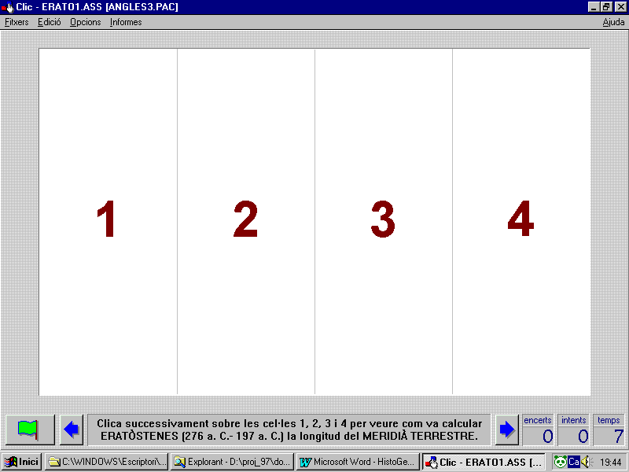

Com a orientació del que es trobarà, a continuació es mostren les pantalles finals de les 7 activitats.

Demòcrit d’Abdera (460 a.C. 370 a.C.): com es suposa que va obtenir la fórmula del volum d’una piràmide com a un terç de l’àrea de la seva base per la seva altura.
(Paquet 35 – Volums i àrees de cossos)

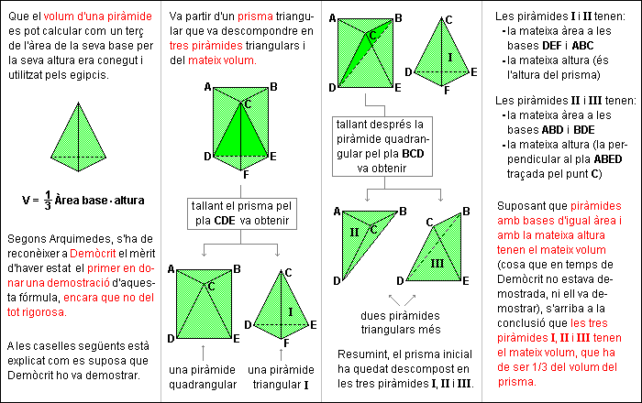
Euclides d’Alexandria (365 a.C. – 300 a.C.): com va demostrar el teorema de Pitàgores en forma inversa.
(Paquet 26 – Teoremes del catet, de la altura i de Pitàgores: demostracions)

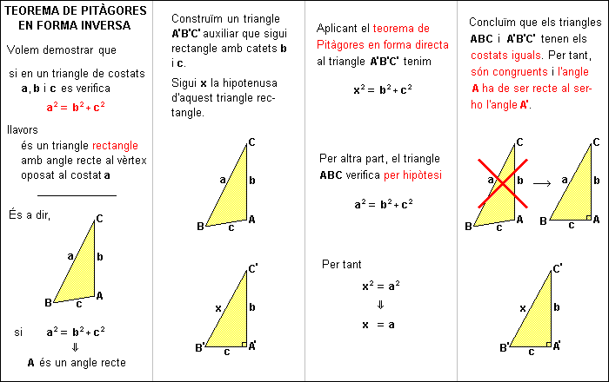

Aristarc de Samos (310 a.C. – 230 a.C.): com va calcular, erròniament, que el Sol és dinou vegades més lluny de la Terra que la Lluna.
(Paquet 28 – Introducció a la trigonometria)

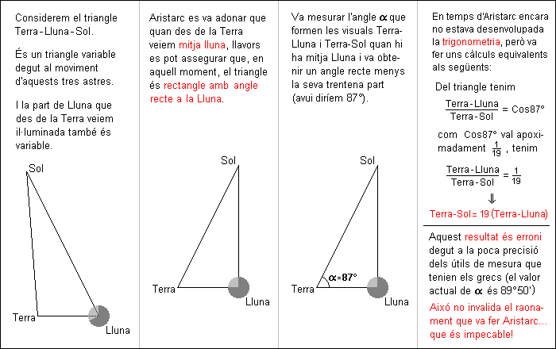
Eratòstenes de Cirene (276 a.C. – 197 a.C.): com va calcular la longitud del meridià terrestre.
(Paquet 8 – Angles en la circumferència)

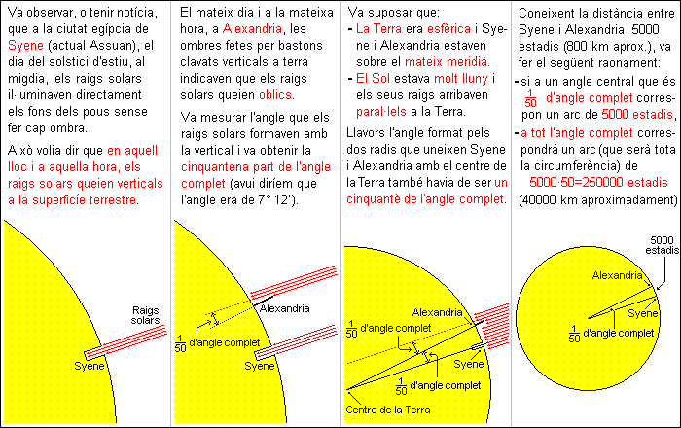

Herò d’Alexandria (65 d.C. – 126 d.C.): com va demostrar la llei de la reflexió de la llum fent ús de simetries i del principi de que la llum fa sempre el camí més curt.
(Paquet 16 – Activitats diverses sobre desplaçaments en el pla)

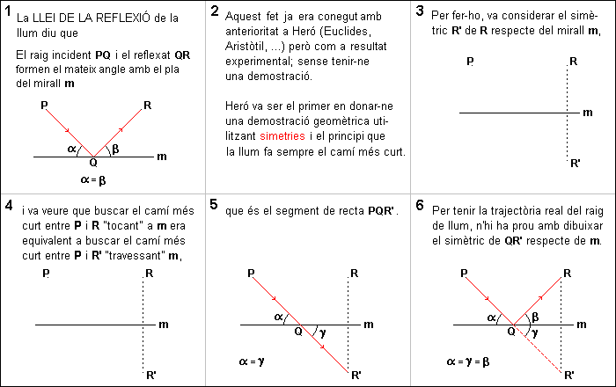
Ptolemeu d’Alexandria (85 d.C. – 165 d.C.): demostració del seu teorema sobre quadrilàters inscrits en una circumferència. (Paquet 24 – Teorema de Tales i semblances de triangles – 2 (Repàs))

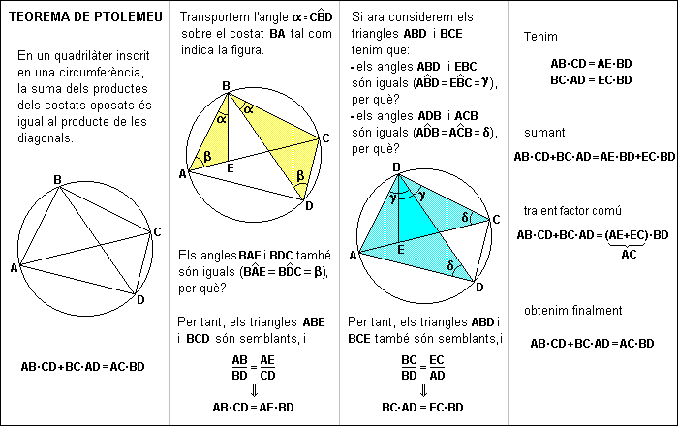

Pappus d’Alexandria (290 d.C. – 350 d.C.): aplicació dels seus teoremes de sobre volums i àrees de cossos de revolució al càlcul del volum i de l’àrea d’un tor (Paquet 35 – Volums i àrees de cossos).

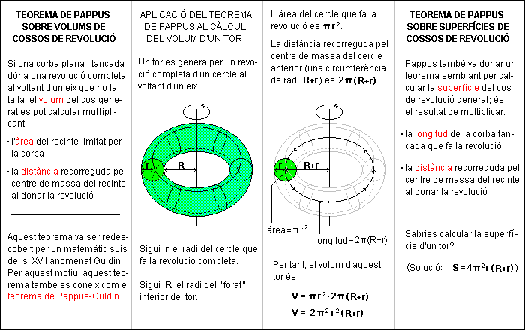
ACTIVITAT DE MOTS ENCREUATS (PAQUET 36)

Els termes matemàtics de la taula de mots encreuats apareixen descrits amb lletra inclinada.

HORITZONTALS
1.- Triangle amb dos costats iguals. Meitat del diàmetre.
2.- A l’inrevés, certes pedres precioses. A l’inrevés, matrícula d’Holanda. Aturo. Primera consonant.
3.- Última vocal. Quadrilàter molt irregular. Casa de ...
4.- Cua grossa i fastigosa. Article. Avis.
5.- Moviment fet al caminar. Present del verb ser. Ocell semblant a l’ànec. Porció de corba.
6.- Polígons de quatre costats. Vocal rodona.
7.- A l’inrevés, plural de un. Segona vocal. Tret. Objecte volant no identificat.
8.- Part de recta entre dos punts (plural). Contrari de convex.
9.- Societat limitada. Segona consonant. Primera vocal. A l’inrevés, cert mamífer marsupial. Consonant.
10.- Penúltima consonant. Amb els tres costats iguals. Part posterior del cos dels vertebrats.

VERTICALS
1.- A l’inrevés, subjuntiu del verb usar. Consonants consecutives. Consonant sinuosa. Normalment s’utilitza per a la incògnita.
2.- Afirmació. Motius.
3.- Amb un angle obtús.
4.- Escorça de certes alzines. Repetit és un tipus de bala mortífera. Consonant.
5.- Extrem superior d’un volcà. Antic projecte de moneda única europea.
6.- Segona vocal. Sofrien un dany. Pot ser grega o llatina.
7.- A l’inrevés, pronom personal. Societat limitada. D’aquella manera.
8.- Persona mancada d’iniciativa. Ajudant tècnic sanitari. Primera vocal.
9.- Consonant sinuosa. Natural d’Olot. A l’inrevés, possessiu femení.
10.- Aproximadament 3.1416. La circumferència i el seu interior.
11.- Emetre raig. A l’inrevés, pot ser de semblança.
12.- Superfície. Present indicatiu del verb sonar.
13.- Nota musical. A l’inrevés, Amnistia Internacional. A l’inrevés, 305 en numeració romana.
14.- Tercera vocal. Pot ser circular. Última vocal.
15.- Relatiu al País Basc. A l’inrevés, en el dia que som.

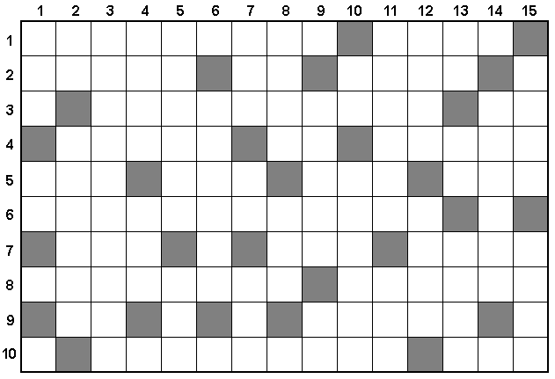
GEOCLIC INTERN

Els paquets d’activitats de geometria
Cada opció del menú principal es correspon amb un paquet d’activitats CLIC compactat. La següent graella dona el nom del fitxer i el nombre d’activitats de cadascun.

Estructura del menú
GEOCLIC.PCC és el paquet que dona accés al menú principal i a la resta de paquets (és la compactació de GEOCLIC.PAC). Només té una activitat tipus pantalla d’informació, PORTADA.ASS, i està encadenat per defecte amb GEOMENU.PAC.
GEOMENU.PAC és un paquet amb només una activitat que és GEOMENU.ASS.
GEOMENU.ASS, el menú principal pròpiament dit, és una activitat d’identificació amb:
- el fitxer GEOMENU.GIF a la graella A i totes les seves 4x9 cel·les assignades a SI
- el fitxer GEOMENU.TXT com a solució
- GEOMENU.TXT crida a cadascun del paquets {PLGNS1.PCC}
{PLGNS2.PCC}
.........................
{MOTSENC.PCC}
Cadascun d’aquests últims paquets, compactació d’un corresponent .PAC, empaqueta determinades activitats de geometria. Tots estan encadenats per defecte amb GEOMENU.PAC, a fi i efecte de tornar al menú principal en acabar cada paquet d’activitats.

Format dels fitxers gràfics
Tots el fitxers gràfics han estat editats a 16 colors utilitzant el programa PAINTBRUSH. Així doncs, el seu format era inicialment BMP.
A començaments de 1998, va aparèixer la versió 2.2 de CLIC amb una millora fonamental respecte versions anteriors: la possibilitat d’utilitzar fitxers gràfics en format GIF, de grandària molt inferior als fitxers BMP. La conversió a format GIF era obligada si es té en compte que amb fitxers BMP, el conjunt d’activitats de GEOCLIC hagueren ocupat uns 65 Mb de disc dur! Utilitzant fitxers GIF, queda reduït a 4 Mb (el 6%).
Per a la conversió dels gràfics a format GIF es va utilitzar el programa PAINT SHOP PRO (Batch Conversion: passar de BMP a GIF Compuserve 89ª-Non Interlaced).

Altres utilitzacions dels fitxers gràfics
Els fitxers gràfics apareixen si, utilitzant CLICPAC (el de la versió 2.2 de CLIC), es descompacten els paquets d’activitats. Amb això s’aconsegueix una biblioteca de més de 1400 figures geomètriques de les que se’n poden fer diversos usos: inserir-les en documents (com les imatges d’aquest document), confeccionar transparències, etc. ...
Un cop es tenen el fitxers GIF, si es prefereix manipular-los en format BMP, es pot fer ús del PAINT SHOP PRO (Batch Conversion: passant ara de GIF Compuserve 89ª-Non Interlaced a BMP).
BIBLIOGRAFIA
Alsina, C.; Burgués, C.; Fortuny, J.M.: Materiales para construir la geometría, Síntesis, Madrid, 1988.
Alsina, C.; Burgués, C.; Fortuny, J.M.: Invitación a la didáctica de la geometría, Síntesis, Madrid, 1989.
Alsina, C.; Fortuny, J.M.; Pérez, R.: ¿Por qué geometría?, Síntesis, Madrid, 1997.
Alsina, C.; Pérez, R.; Ruiz, C.: Simetría dinámica, Síntesis, Madrid, 1989.
Argüelles, Juan: Historia de la matemática, Akal, Madrid, 1989.
Baena, J.; Coriat, M. ;Marin, A.; Matínez, P.: La esfera, Síntesis, Madrid, 1996.
Boyer, Carl B.: A History of Mathemàtics, Wiley, New York, 1968.
Bunt, Lucas; Jones, Phillip; Bedient, Jack: The historical roots of elementary mathematics, Dover, New York, 1976.
Codina, R.; Enfedaque, J.; Mumbrú, P.; Segarra, Ll.: Fer matemàtiques, Edicions UB-UAB-EUV, 1992.
Dalmau, Saül; Quintana, Jordi: Les transformacions mètriques al cicle superior de l’ensenyament primari, Departament d’Ensenyament de la Generalitat de Catalunya, 1997.
Farrington, Benjamin: Ciencia Griega, Icaria, Barcelona, 1979.
Field, M.; Golubitsky, M.: Symetry in chaos, Oxford University Press, Oxford, 1992.
Grup d'Història de la Ciència i de la Tècnica: Los tres famosos problemas de la geometría griega, CPDA-ETSEIB-UPC, Barcelona, 1987.
Grup Zero de Barcelona: Retrobem el mon de la geometria, ICE-UAB, 1983.
Grupo Beta: Proporcionalidad geométrica y semejanza, Síntesis, Madrid, 1990.
Guillén, Gregoria: Poliedros, Síntesis, Madrid, 1991.
Guiu, Manuel: Geometría plana y del espacio, Bosch, Barcelona, 1942.
Holden, Alan: Shapes, Space, and Symetry, Dover, New York, 1991.
Inspecció d’Ensenyament: Estudi sobre l’ensenyament de la geometria, l’estadística-càlcul de probabilitats i el procediment de resolució de problemes, Barcelona, 1995.
Inspecció d’Ensenyament: Informe sobre els coneixements matemàtics dels alumnes de 14 anys, Barcelona, 1996.
Jaime, A.; Gutiérrez, A.: El grupo de las isometrías del plano, Síntesis, Madrid, 1996.
Kline, Morris: El pensamiento matemático de la Antigüedad a nuestros días, I, Alianza Editorial, Madrid, 1992.
Lang, Serge; Murrow, Gene: Geometry, Springer-Verlag, New York, 1988.
Lang, Serge; Murrow, Gene: Basic Mathematics, Springer-Verlag, New York, 1988.
Maor, Eli: Trigonometric Delights, Princeton University Press, New Jersey, 1998.
Otero Vidal, Mercè: El museu i la biblioteca d’Alexandria, unitat didàctica per al crèdit variable tipificat La Ciència i la Tècnica en el Món Clàssic, Dep. d’Ens. de la Generalitat de Catalunya, 1997.
Puig Adam, Pedro: Curso de Geometría Métrica, Tomos I i II, Nuevas Gráficas, Madrid, 1965.
Puig Adam, Pedro: Matemáticas, 6º curso, plan 1938, Nuevas Gráficas, Madrid, 1947.
Saldaña, Angel: Matemáticas, cuarto curso, Editorial Barna, Barcelona, sense any.
Rey Pastor, Julio; Babini, José: Historia de la Matemática, Volumen I, Gedisa, Barcelona, 1997.
Stewart, I.; Golubitsky, M.:¿Es Dios un geómetra?: Crítica, Barcelona, 1995.
Weyl, Herman: La simetría, Promoción Cultural, Barcelona, 1975.
Xambó, Sebastià: Sessions de preparació per a l'Olimpíada Matemàtica, Societat Catalana de Matemàtiques, Barcelona, 1997.
Xambó, Sebastià: Geometria, Edicions UPC, Barcelona, 1997.
PÀGINES PERSONALS A INTERNET

Per a desenvolupar GEOCLIC s’ha consultat moltes pàgines de recursos per l’ensenyament de la geometria a Internet. Si bé per simple navegació es pot accedir fàcilment als principals centres d’aquest tipus de recursos, no és pot dir el mateix de certes pàgines personals, amb magnífics continguts, que només es descobreixen després de moltes hores. Amb la finalitat de contribuir a la seva difusió, seguidament hi ha un llistat d’adreces de les pàgines personals més representatives.

http://thales.vismath.org/euclid/ ; Abraham, Ralfh H. (Visual Math Institute) ; Els Elements d’Euclides a Internet (de moment 6 dels 13 llibres).
http://www.cut-the-knot.com/ ; Bogomolny, Alexander (USA, Asia mirror in Singapore) ; CUT-THE-KNOT: Miscel·lània de matemàtiques interactives.
http://www.seanet.com/~ksbrown/index.htm ; Brown, Kevin ; Pàgines matemàtiques amb tòpics diversos: Geometria, Història, ...
http://www.xtec.es/~fbusquet/ ; Busquets, Francesc (PIE) ; Pàgina personal de l’autor de l’entorn CLIC.
http://www.math.ubc.ca/people/faculty/cass/cass.html ; Casselman, Bill (Columbia Univ., Vancouver, Canadà) ; Notes d’un curs de Geometria Euclidiana (MATH 308).
http://www.ics.uci.edu/~eppstein/ ; Eppstein, David (California Univ., Irvine, USA).
http://www.teleport.com/~tpgettys/ ; Gettys, Tom ; Pàgines sobre políedres.
http://www.geom.umn.edu/~strauss/ ; Goodman-Strauss, Chaim (Arkansas Univ., USA) ; Pàgines sobre fractals, simetries, calidoscopis.
http://romberg-211.imf.unit.no/~hanche/index-e.html ; Hanche-Olsen, Harald (Noruega) ; Diverses demostracions del teorema de Pitàgores.
http://www.bib.ulb.ac.be/coursmath/ ; Hubaut, Xabier (Université Libre de Bruxelles) ; Mathématique du secondaire.
http://aleph0.clarku.edu/~djoyce/home.html ; Joyce, David (Clark Univ., Worcester) ; Els Elements d’Euclides a Internet (amb applets Java), història, fractals, ...
http://www.ies.co.jp/math/indexeng.html ; Kobayashi, Ichiro i d’altres (International Educational Software, Japó) ; Applets Java amb activitats de geometria.
http://jwilson.coe.uga.edu/emt669/Student.Folders/Jeon.Kyungsoon/jks.html ; Kyungsoon, Jeon (Georgia, Univ.).
http://ecomod.tamu.edu/~dcljr/index.html ; Lancon, Donald (Texas Univ., Texas, USA) ; Una introducció als treball d’Euclides.
http://math.rice.edu/~lanius/ ; Lanius, Cynthia (Rice Univ.) ; Lliçons de geometria.
http://daisy.uwaterloo.ca/~alopez-o/home.html ; Lopez-Ortiz, Alex (Waterloo Univ.) ; Preguntes més freqüents en matemàtiques, programes, ...
http://www.i84.net/~mawdsley/mawdsley.htm ; Mawdsley.
http://members.aol.com/jeff570/mathsym.html ; Miller, Jeff (Gulf High School, New Port Richey, Florida, USA) ; Quan i com han aparegut els símbols i paraules que utilitzem en matemàtiques?
http://www.exeter.edu/~rparris/default.html ; Parris, Rick (Phillips Exeter Academy) ; Software educatiu de matemàtiques per a Windows.
http://sprott.physics.wisc.edu/pickover/home.htm ; Pickover, Clifford A ; Fractals, caos, sistemes complexos.
http://math.rice.edu/~polking/ ; Polking, Jonh C. (Institute for Advanced Study / Park City Mathematics Institute) ; Geometria esfèrica, geometria no euclidiana, cartografia.
http://www-sci.lib.uci.edu/SEP/SEP.html ; Potter, Frank i Martindale, Jim (Irvine, ) ; Recursos científics agrupats per categories, sub-categories i nivells.
http://www.intent.com/bruce/index.html ; Rawles, Bruce ; Sacred geometry.
http://www.math.uncc.edu/~droyster/ ; Royster, David C. (North Carolina Univ., Charlotte) ; Pàgines matemàtiques.
http://forum.swarthmore.edu/~sarah/shapiro/ ; Shapiro, Norman ; Geometria a través de l’art.
http://sprott.physics.wisc.edu/ ; Sprot, Clint (Wisconsin Univ., ) ; Servidor personal de pàgines WEB.
http://www.shu.edu/~wachsmut/reals/ ; Wachsmuts, Bert G.
http://www.astro.virginia.edu/~eww6n/math/math.html ; Weisstein, Eric W. (Virginia Univ., ) ; Enciclopèdia concisa de matemàtiques.
http://math.furman.edu/~mwoodard/ ; Woodard, Mark (Furman Univ.)
http://www.best.com/~xah/PageTwo_dir/more.html ; Xah, Lee ; Diccionari visual de corbes planes, galeria de gràfics matemàtics, programes, ...

ACTIVITATS D’AVALUACIÓ

- Escriu sota cada figura el tipus de quadrilàter que és:

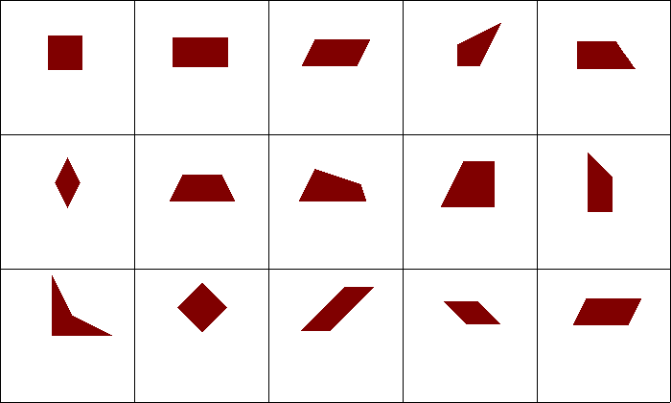

- Completa la següent classificació dels triangles amb els dibuixos o noms corresponents:

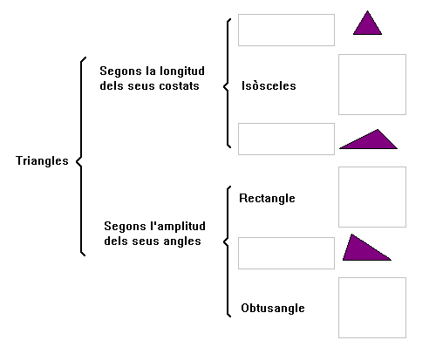
- Assenyala els polígons regulars posant una rodona al seu voltant:

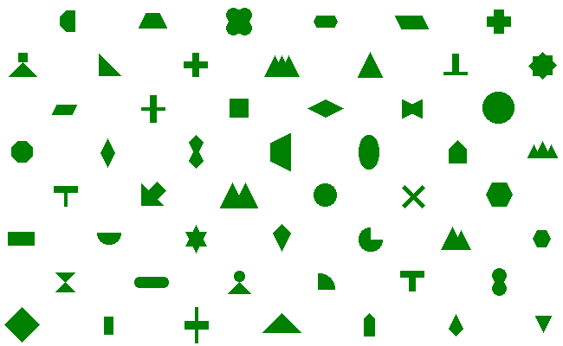

- Escriu sota cada afirmació si et sembla VERTADERA o FALSA:

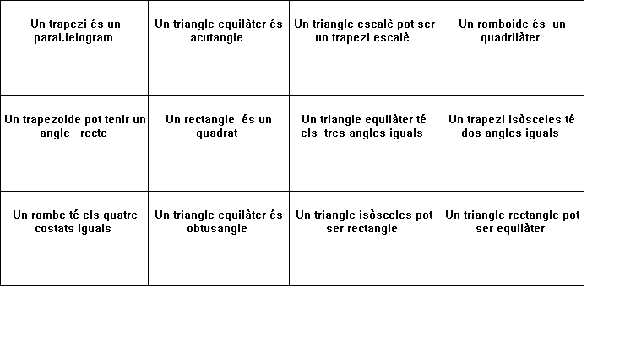
- Completa la següent graella amb els dibuixets corresponents o amb la paraula IMPOSSIBLE:

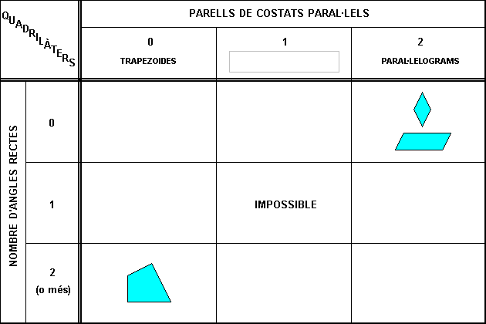

- Dibuixa un PENTÀGON INSCRIT en una circumferència i un HEXÀGON CIRCUMSCRIT en l’altra.


- Quant mesuren els segments assenyalats amb un interrogant? (Posa-ho a continuació del signe =).
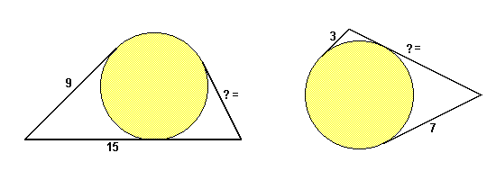
- Quines són les amplituds dels angles a, b, g, i d? (Posa-ho a continuació del signe =)

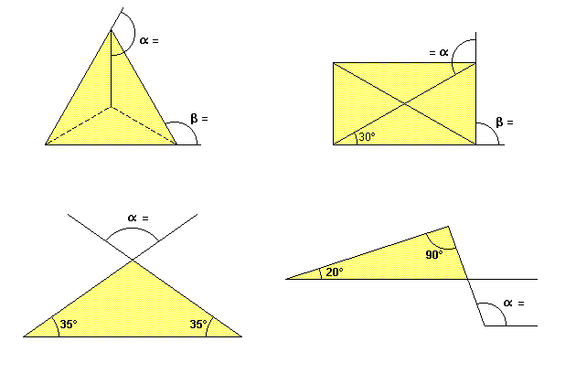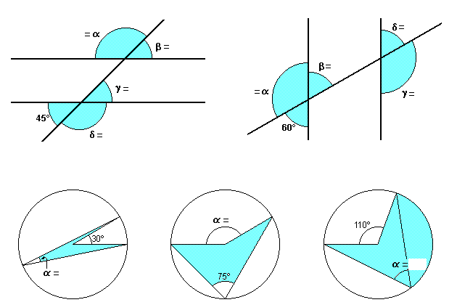
- Aquests 4 dibuixos corresponen a l’obtenció del centre d’una circumferència amb regle i compàs. Escriu l’explicació corresponent sota cada dibuix.

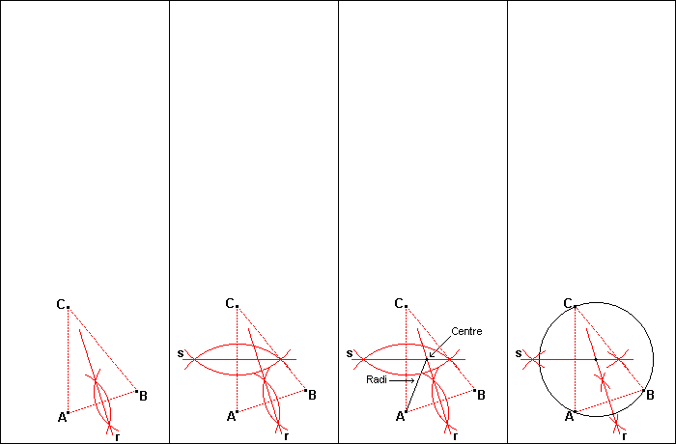

- Calcula el perímetre o l’àrea de cada figura.

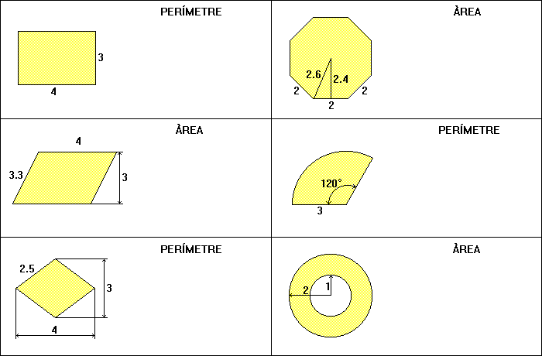
- Dibuixa TOTS els eixos de simetria de les següents figures, si en tenen.

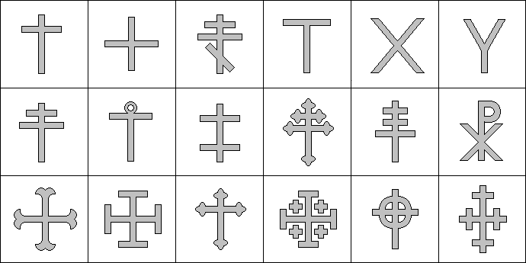

- Dibuixa aproximadament les figures simètriques d’aquestes dues respecte els eixos indicats.

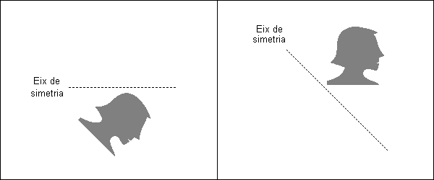

- Escriu les components dels vectors translació que porten el triangle A sobre el triangle B.

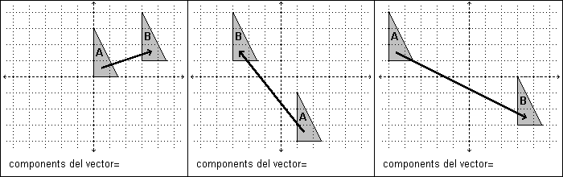
- Quines de les següents figures tenen SIMETRIA de ROTACIÓ?. Indica, si és el cas, el mínim angle de rotació que deixa la figura semblant.

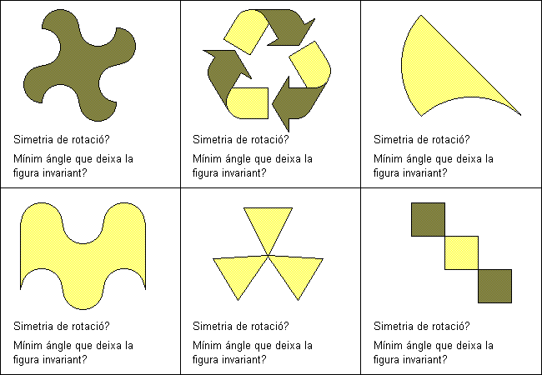

- Dibuixeu aproximadament les transformades d’aquestes dues figures si es realitza una ROTACIÓ de 90° i una SIMETRIA CENTRAL.

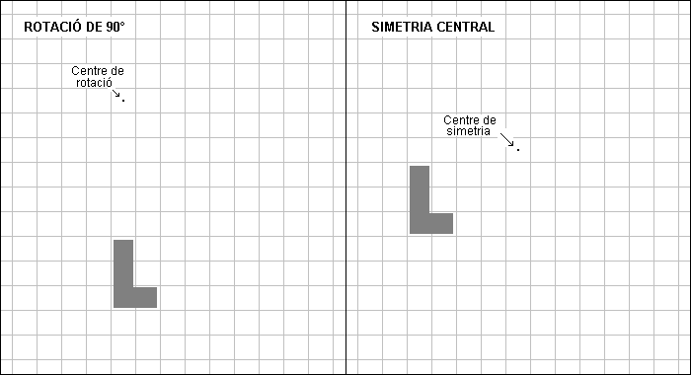
- Dibuixa els següents centres d’aquests triangles.

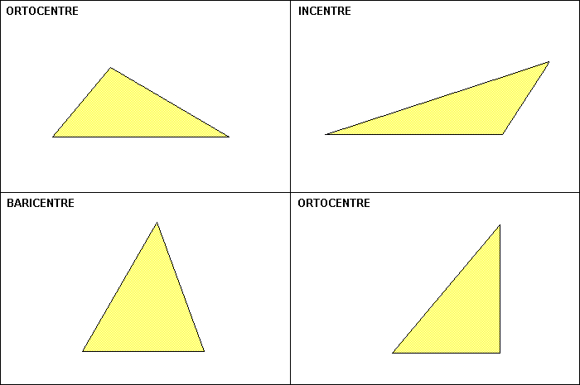

- Quant mesuren els segments X i Y de cada figura? (posa-ho després dels signes =).

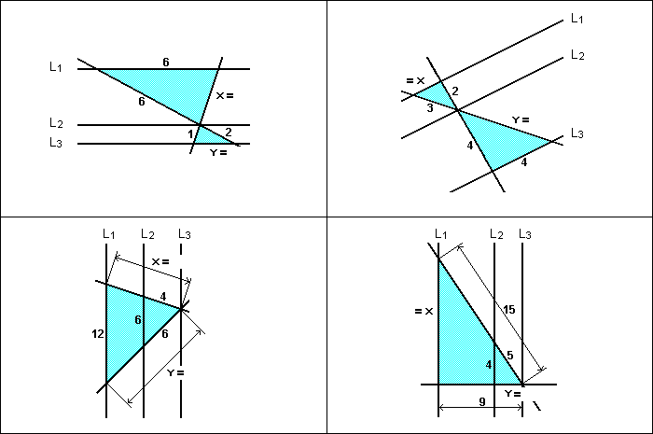
- Els 5 triangles següents són semblants. Quant mesuren els costats marcats amb interrogants?

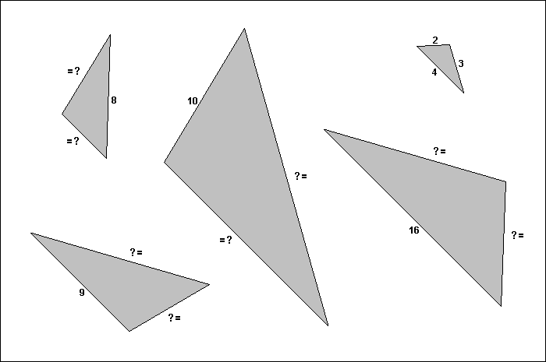

- Completa la següent graella amb els dibuixos corresponents.

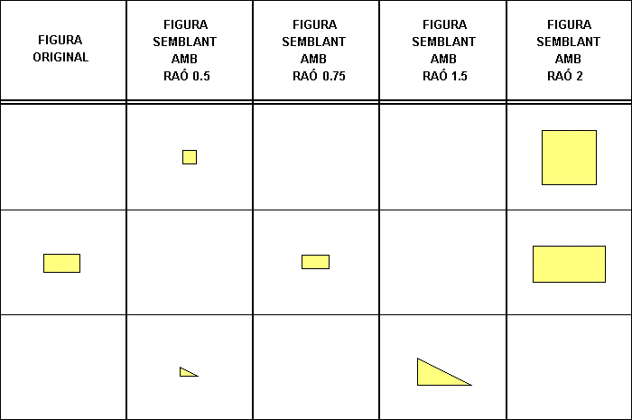
- Identifica quines figures són paral·lelepípedes posant un cercle al seu voltant:

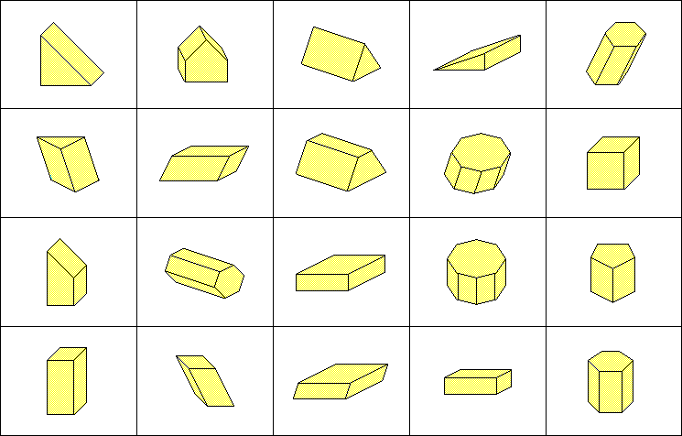

- Posa els noms dels corresponents elements d’aquesta piràmide i d’aquest cilindre:

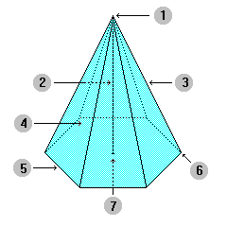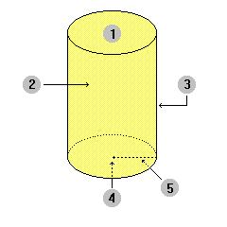
1.-___________________________________ 1.-__________________________________

2.-___________________________________ 2.-__________________________________

3.-___________________________________ 3.-__________________________________

4.-___________________________________ 4.-__________________________________

5.-___________________________________ 5.-__________________________________

6.-___________________________________

7.-___________________________________
- Completa la següent graella amb dades corresponents als cinc políedres regulars:

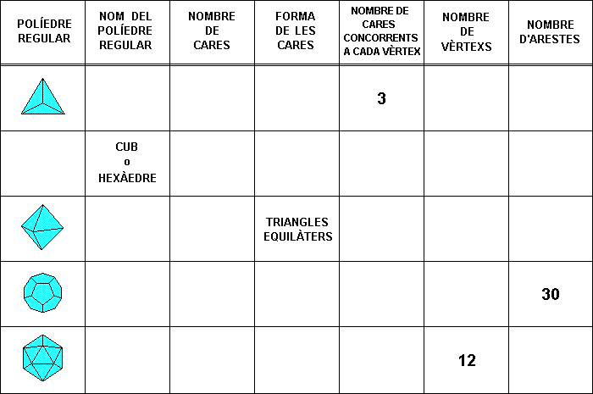

- Respon a les següents preguntes:

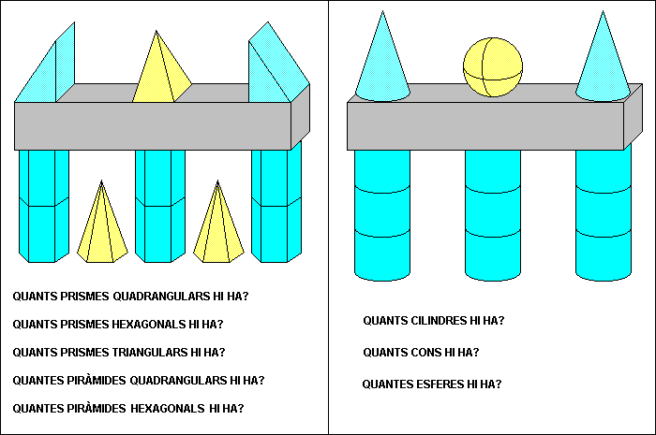
- Escriu sota cada desenvolupament pla el nom de la figura corresponent.
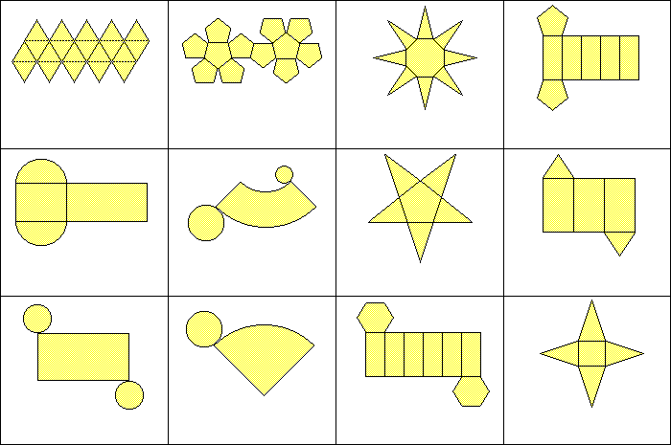

- Sota de cada figura derivada de l’esfera, escriu el nom corresponent
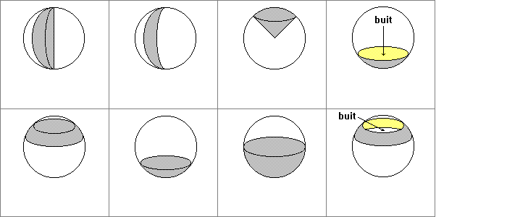

- Quins dels següents cossos són de revolució? Posa una rodona al voltant dels que ho siguin.
- Identifica quines figures són ortòedres posant un cercle al seu voltant:

- Posa els noms dels corresponents elements d’aquest prisma i d’aquest con:

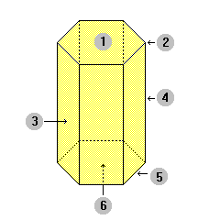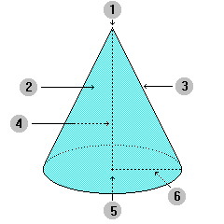

1.-___________________________________ 1.-__________________________________

2.-___________________________________ 2.-__________________________________

3.-___________________________________ 3.-__________________________________

4.-___________________________________ 4.-__________________________________

5.-___________________________________ 5.-__________________________________

6.-___________________________________ 6.-__________________________________

